БУТОВА КУРЬЯ. Деревни, как и люди, имеют свои судьбы. Одна как возникла на облюбованном месте, нарекли ее именем, так она и живет столетиями, расширяясь и обстраиваясь. Сестрица же ее перейдет на новое место, и название свое, как великая модница, не однажды сменит, так что не скоро и определишь, какого она роду-племени и что в имени ее.
Следует отметить, что название деревни Бутова Курья произошло от нецерковного мужского имени Бык. Прибавляемое к топониму второе слово пришло из финно-угорской языковой группы. При дословном переводе с коми языка «курья» обозначала залив, слепой рукав реки. Некоторые аналогии имелись в саамском языке: «курра» переводится как «лощина между горами». Не лишен трактовок этого слова и современный финский язык. Выражение «кура» переводится в нем как «грязь». Сходное с ним слово «курья» имело и некий отрицательный оттенок («плохой», «скверный»).
Никольская деревня Бутова Курья возникла в середине XVII столетия. В «Экономических примечаниях» к Генеральному межеванию XVIII века она была отмечена в Халезской волости под именованием Быкова Курья (определение «в Курье» превратилось в название деревни «Курья»).
Начало XX столетия вновь внесло изменения в звучание названия населенного пункта. Клировые ведомости Крестовоздвиженской церкви за 1926 год именовали деревню селом Крестовоздвиженским, «а Гари-Бытова Курья тож». Название деревни по наименованию церкви не прижилось: «Быкова» превратилось в «Бытова», а слово «Гари», которое появилось не ранее начала XIX века, осталось, и именно так называет деревню нынешнее поколение Никольских крестьян.
В конце XX века название «облагородили», зачастую деревню теперь величают Бутова Курья, но местные жители предпочитают именовать свою малую родину по-прежнему – Бытова Курья. Кроме того, сейчас встречается и еще один сложным топоним – Гари-Ивантец. Следует отметить, что название произошло в результате объединения двух соседних деревень.
Деревня Ивантец возникла, как и починок Быков в Курье, в перерыве между писцовыми описаниями XVII века. Она значилась в государственном кадастре 1678-1683 годов: «Деревня починок Ивантец на речке на Кипшанге, а в приправочных книгах Никиты Вышеславцева тот починок не написан, а в ней 5 дворов. А межа той деревне с починком Быковым Курьи с проезжей дороги по ложку и в лес прямо». Название Ивантец образовано от христианского имени Иван, в уменьшительной форме оно звучало как Ивантей, Иванец.

1678 – 1682 годы
В эти годы производится перепись населения Никольского уезда. В «Писцовых книгах» за это время мы находим первое упоминание о деревне Бытовой Курье и деревне Ивантец «…деревня починок Быков в Курье на речке Кипшанге, а в ней 5 дворов» и далее «…починок Ивантец на речке Кипшанге, а в ней 5 дворов».
Эти годы можно считать датой рождения наших деревень.
1850 год
Жители деревень являлись прихожанами церкви Рождества Пресвятой Богородицы.
Государственных крестьян проживало: в деревне Ивантец – 22 двора, 175 человек (83 муж. п. и 92 жен. п.); в Бытовой Курье – 16 дворов, 108 человек (44 муж. п. и 64 жен. п.).
(Данные взяты из книги Баданина Д.Д. «Древнейшие приходы земли Никольской).
1885 год
Жители деревень в этом году были прихожанами Халезской Рождества Пресвятой Богородицы церкви. Количество жителей: Ивантец – 92 двора, 545 жителей; Бытова Курья – 60 дворов, 424 жителя.
Деревня Ивантец по количеству жителей данного прихода занимала 5 – е место.
Среди жителей были богатые и состоятельные люди, они всячески поддерживали церковь:
так известным прихожанином была передана сенокосная пожня по речке Кипшеньге между деревнями Ивантец и Ерёмкин починок;
24 апреля 1905 года на сберегательную книжку положено 50 рублей, пожертвованные в пользу притча крестьянской девицей деревни Ивантец Анной Ивановной Щукиной на вечное поминовение её рода.
(стр. 110-112 в книге Баданина Д.Д. «Древнейшие приходы земли Никольской, Кичм. Городок, 2010 г.).

22 октября 1897 года
По инициативе сельского схода была открыта школа грамоты, которая положила начало образованию детей деревень Бытова Курья и Ивантец.
1 сентября 1908 год
На базе школы грамоты открыто Бытово-Курьевское земское начальное училище. Первые учителя: Григорьева Ольга Ильинична, Прокошева Анна Флегонтовна. Училище работало по 1 января 1917 года. В это время в нём учились 65 детей и работали 2 учителя: Григорьева Ольга Ильинична и Жиганова Александра Ивановна.
Общее количество дворов (семей) и население деревень в конце 18 и 19 веков
Год | Кол-во дворов | Всего | Муж. | Жен.
Деревня Бытова Курья
1782 | 17 | 111 | 49 | 62
1816 | 17 | 101 | 41 | 60
1834 | 17 | 129 | 59 | 70
1850 | 15 | 127 | 64 | 63
1858 | 15 | 138 | 76 | 62
Деревня Ивантец
1782 | 28 | 106 | 50 | 56
1816 | 24 | 145 | 61 | 84
1834 | 24 | 146 | 71 | 75
1850 | 23 | 178 | 84 | 94
1858 | 21 | 198 | 95 | 103

1927 год
В деревне Ивантец создана коммуна – первое коллективное советское хозяйство.
В деревне Бытова Курья создано товарищество по современной обработке земли. В состав коллективного хозяйства вошли:
- Сверчков Яков Захарович
- Сверчков Петр Захарович
- Щукин Степан Анисимович
- Щукин Александр Григорьевич
- Баданин Андрей Осипович
- Щукин Василий Павлович
- Щукин Николай Павлович

1930 год
Произошла ликвидация последних индивидуальных крестьянских хозяйств. Кого- то из крестьян раскулачили, выслали «твердовиков». Среди них была семья Харитоновых.

Был создан колхоз «Новый путь» в деревне Ивантец. Первый председатель колхоза – Щукин Николай Павлович. Он был председателем долгое время. Колхоз просуществовал всю Великую Отечественную войну и некоторое время после войны.
Хозяйство было богатое. Только одних коров было более 2000 голов, работало три мельницы на реке Кипшеньга и одна на реке Пертюг.

На 1 января 1941 г

Жители деревни Бытова Курья вместе с починком Георгиевским входят в состав колхоза им. Калинина.

Жители деревни Ивантец образуют колхоз «Новый путь»

(Данные книги М.Е. Шиловского «На Северных Увалах» стр. 84).

1941 – 1945 годы
Деревня Бытова Курья входит в состав Нигинского сельсовета Никольского района, а население в состав колхоза им. Калинина.
(стр. 84 в книге Е.М. Шиловского «На Северных Увалах», г. Никольск, 1995 г).

В 1941 году был снят колокол с Крестовоздвиженской церкви Щукиным Николаем Ивановичем.

Деревня Ивантец входит в состав колхоза «Восход». Во время войны в колхозах появились первые колесные трактора, которые работали на «чурке» (дрова).
Первые трактористы:
- Щукин Василий Васильевич
- Щукин Анатолий Васильевич
Появились первые машины «газгены». Они тоже работали на «чурке» (дровах).

Но в основном в войну землю пахали на быках или на себе. Шесть человек тащили плуг, пахаря выбирали из тех, кто легче вел плуг, всегда шутили, а иногда брали с собой гармошку. Работа была тяжелой, а шутка помогала в труде.

Каждая крестьянская семья платила ежегодный военный натуральный налог: 300 литров молока, мясо, шерсть, яйца.

Питание было очень плохим. Ели полевой хвощ (пистики), клеверные головки. Их собирали, сушили, толкли, готовили из них лепешки. На сенокос давали по 200 грамм муки, из нее варили кашу. (Записано со слов Щукина Николая Николаевича – жителя деревни Ивантец).

Из деревень Ивантец, Бытова Курья на фронт было мобилизовано 152 человека. Погибли в боях за Родину 102 человека. Домой вернулись около 50 человек. (Данные «Книги Памяти» и списков ветеранов войны деревень Ивантец и Бытова Курья).

Жители деревень в годы войны должны были работать на лесоповале. Молодые девушки уезжали из дома на целый сезон. Жили в лесу. Лес валили вручную: длинной пилой двухручкой и топором. Весной, когда реки Кипшеньга, большой Карныш разливались, бревна сплавляли. Работа эта была тяжелой. Люди часто обмораживались. Одежды почти никакой не было.

1949 год
В деревне Бытова Курья вместо начальной школы создается семилетняя школа. Первым директором стал Белозерцев Николай Николаевич, учитель ботаники, географии, физики.

Был произведен первый набор в пятый класс. В школе учатся дети из деревень: Виноградово, Карныш, Кленовая, Полежаево, Прудишная, Кошелёво, Нигино, Пертюгского и Левкина починков.

Среди первых выпускников семилетки были: Щукина Анна Григорьевна, Щукин Николай Егорович, Сверчков Михаил Васильевич и др.

50–е годы, начало 60-х годов 20 века
Это годы, когда во главе Советского Союза стоит Никита Сергеевич Хрущев. Проводится укрупнение хозяйств: колхоз «Новый путь» присоединяется к деревне Нигино и к колхозу «Утро», но под таким название колхоз существовал очень короткое время. Деревни Ивантец и Бытова Курья были объединены.

В стране проводится электрофикация: проводятся линии электропередач, в домах устанавливаются электролампочки, в хозяйстве появляется подстанция, электрическая мельница.

В колхозе начинается строительство, создана строительная бригада, строятся крупные фермы – комплексы для скота.

На полях появились первые косилки конные и тракторные. Зерновые культуры стали убирать с помощью техники. Произошла ликвидация МТС, в колхозе появились свои трактора. Были годы, когда на полях и даже на огородах по приказу коммунистической партии и правительства садили кукурузу и подсолнух.

Преображалась и сама деревня: появился первый магазин, библиотека, клуб, пекарня. За товаром ездили на лошадях в город Шарья.

Жили все равно еще очень бедно: носили лапти, льняную самотканую одежду.

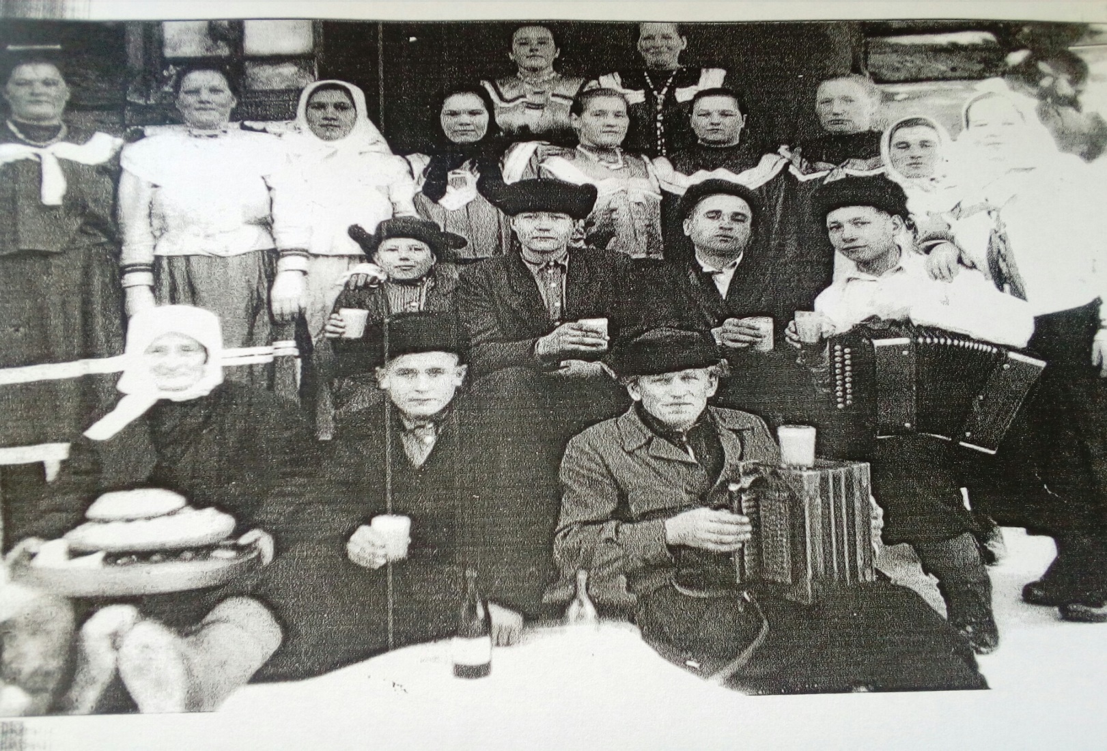

На беседках
Подольская Прасковья (бабушка с пирогами)
Щукина Мария Максимовна, Щукин Василий Васильевич, Щукин Александр Михайлович, Щукин Василий Максимович и др.

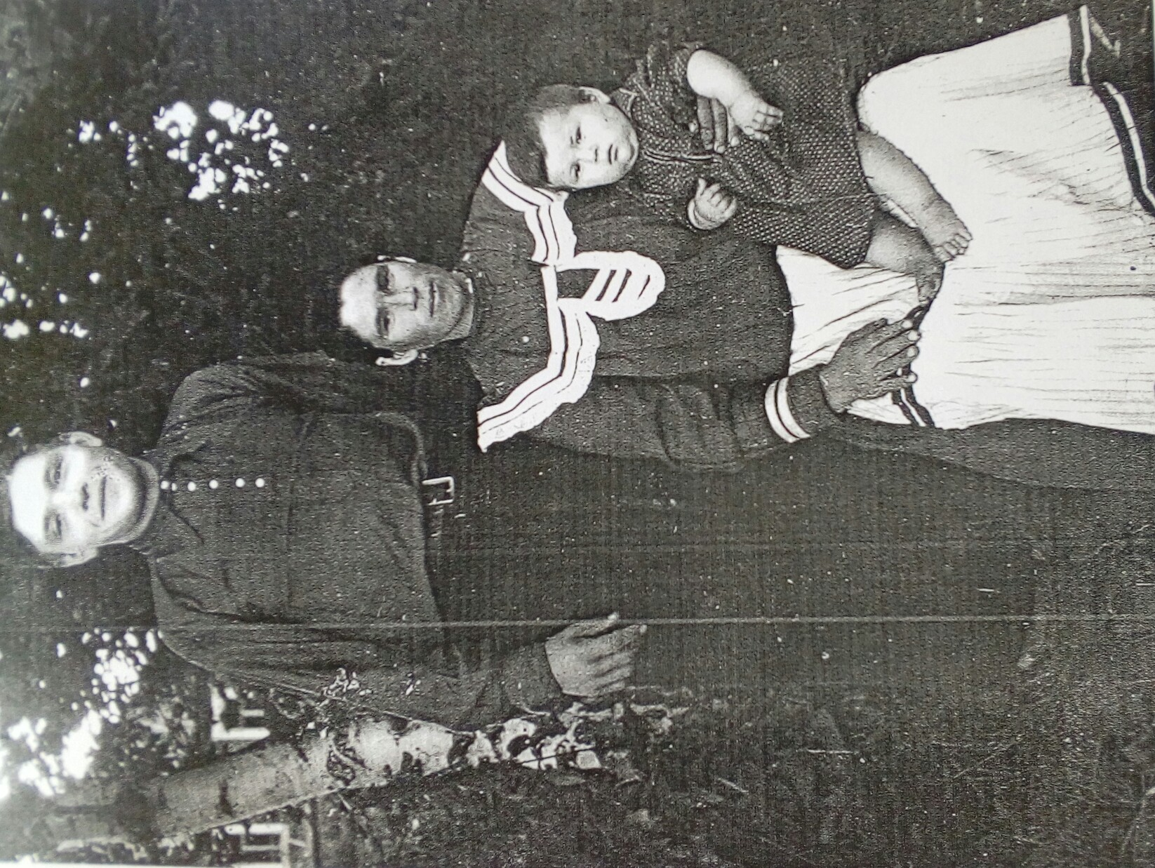

Семья односельчан в 50 - е годы.
(Зелянин Василий Васильевич и Наталья Тимофеевна с сыном Василием)

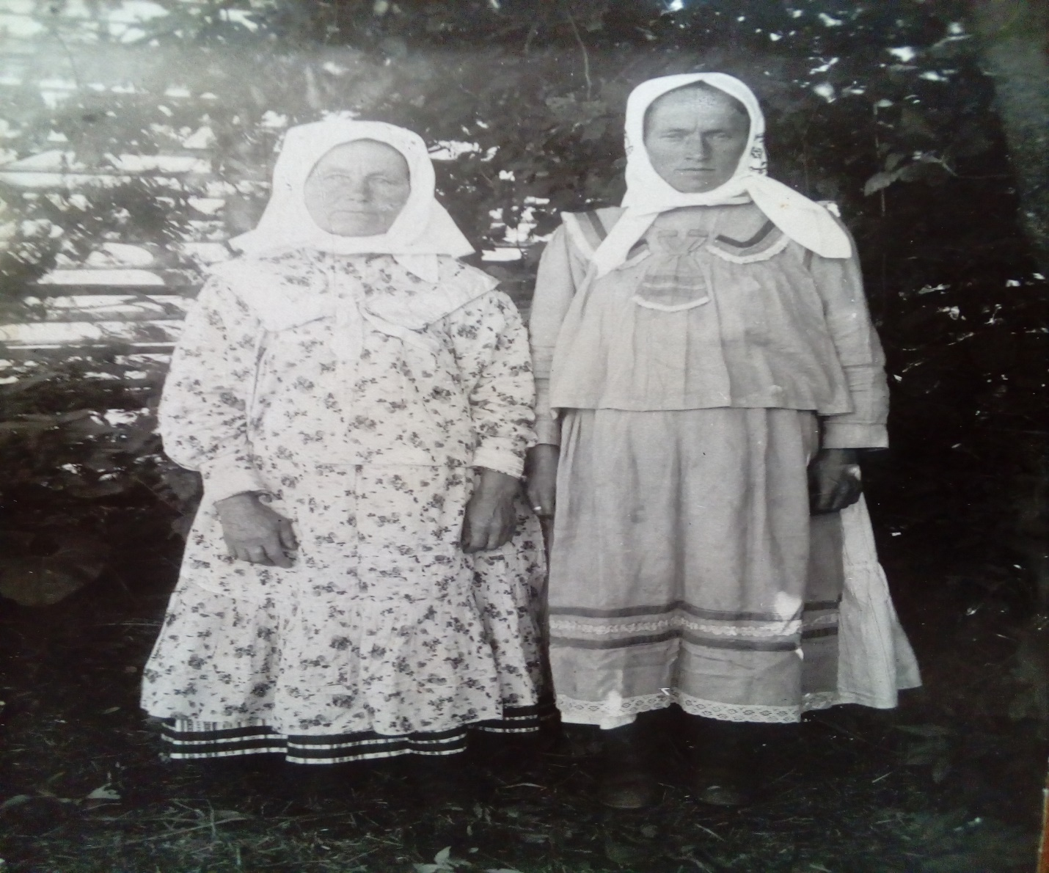
Так одевались деревенские женщины в 50-е и 60-е годы.
Такие костюмы назывались парочками. Они состояли из широкой юбки, обшитой снизу атласными лентами, фартука, украшенного вставками из лент и кружев, кофты с длинным рукавом, сверху кофту украшали воротником – воланом, обшитым кружевами и атласными лентами. На ногах носили ботинки.
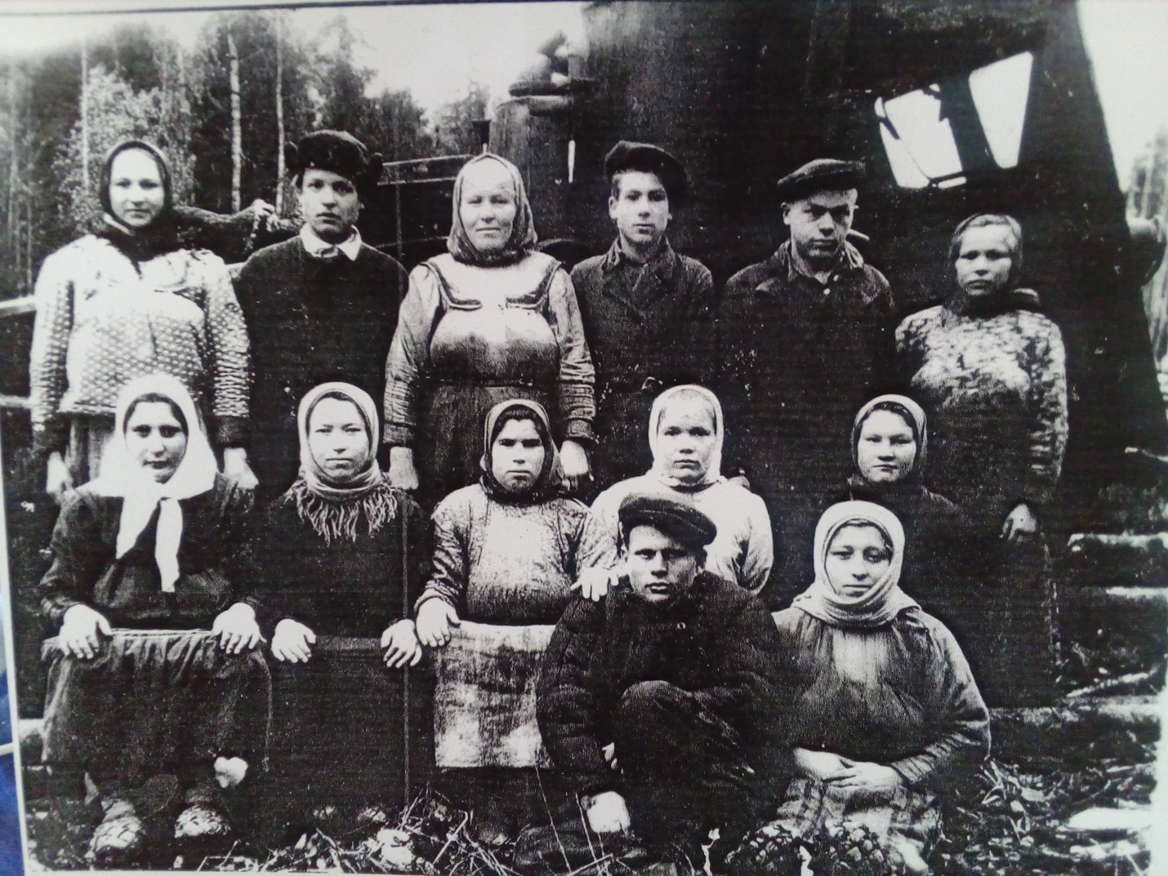

50-е годы.

Бригада лесозаготовителей на отдыхе. На заднем плане трактор-
трелёвочник. Одежда на сельчанах: на мужчинах фуфайки-телогрейки,
на женщинах кофты, длинные юбки. На ногах у многих лапти и портянки.

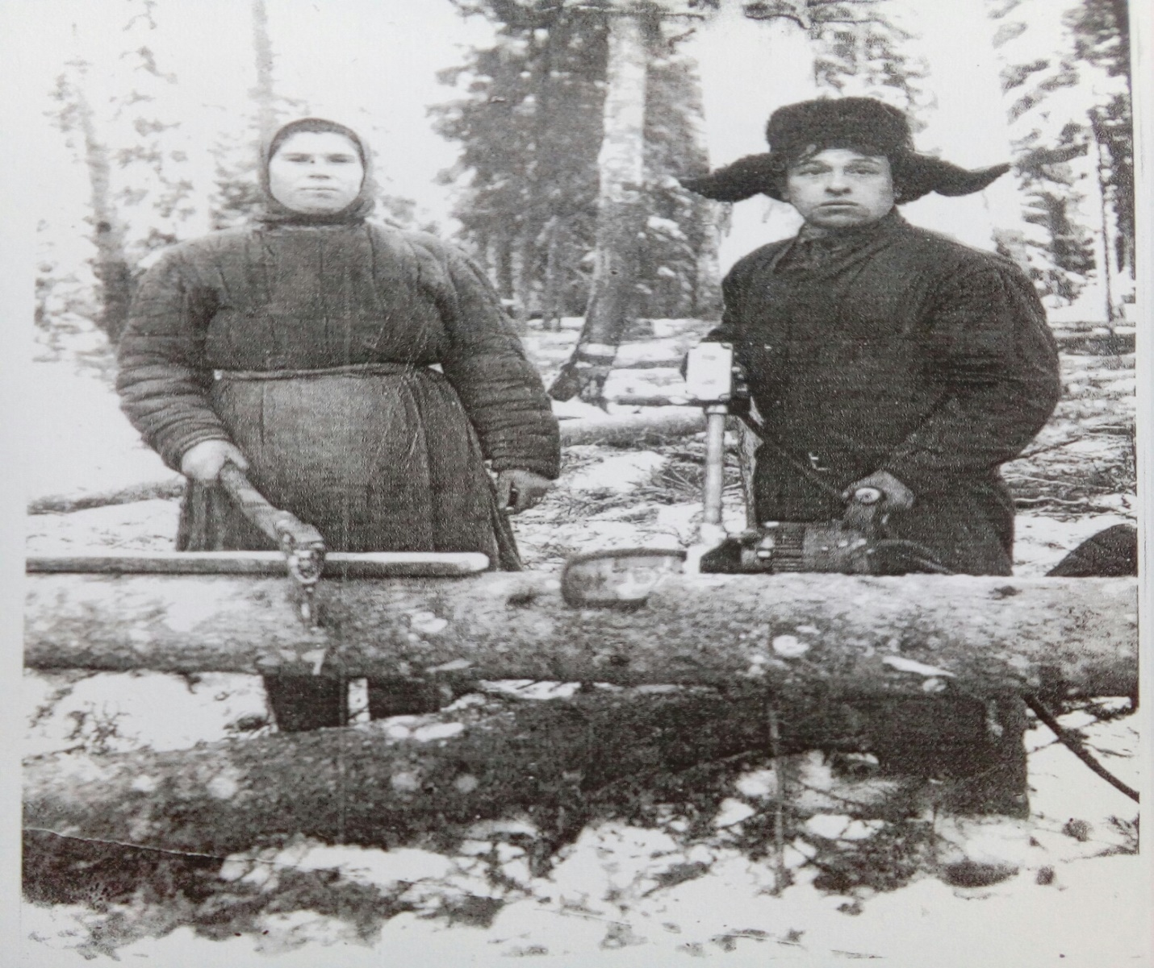

Лесозаготовители зимой.
У вальщика в руках пила.

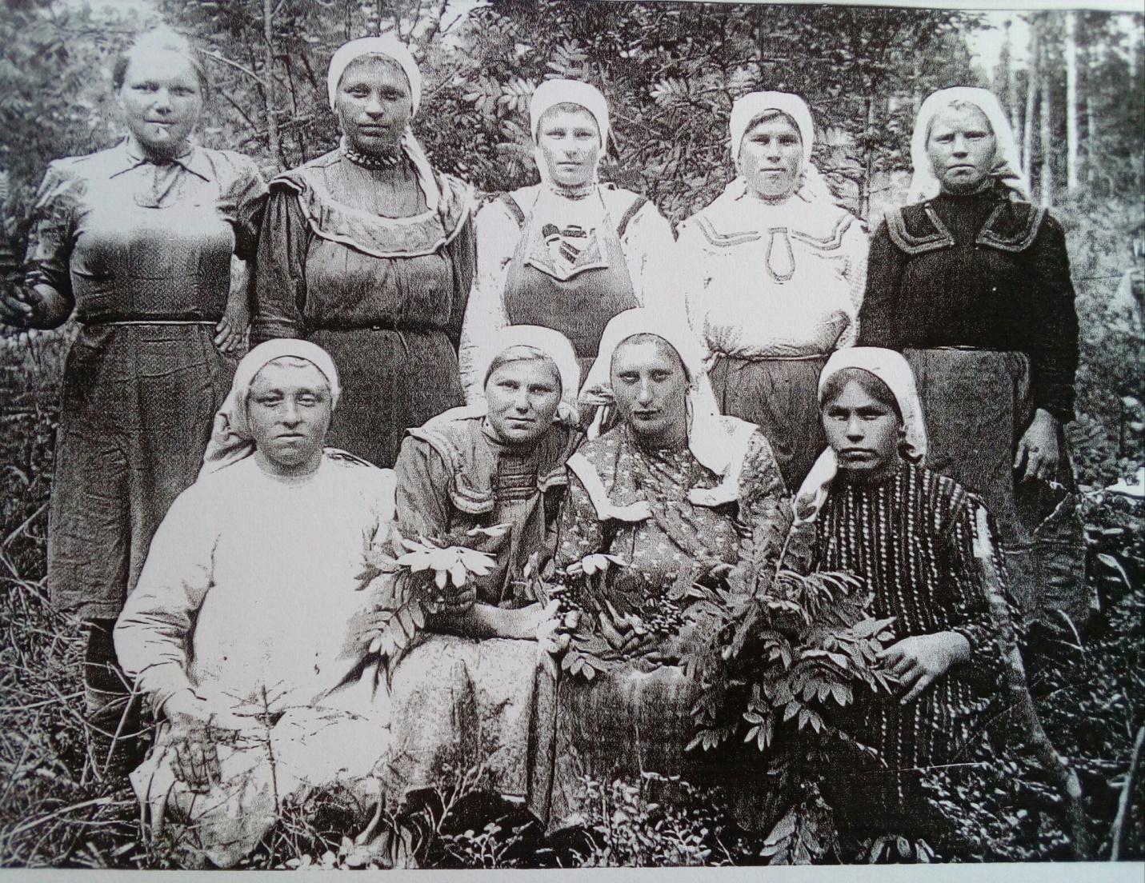

Бригада лесозаготовителей летом.

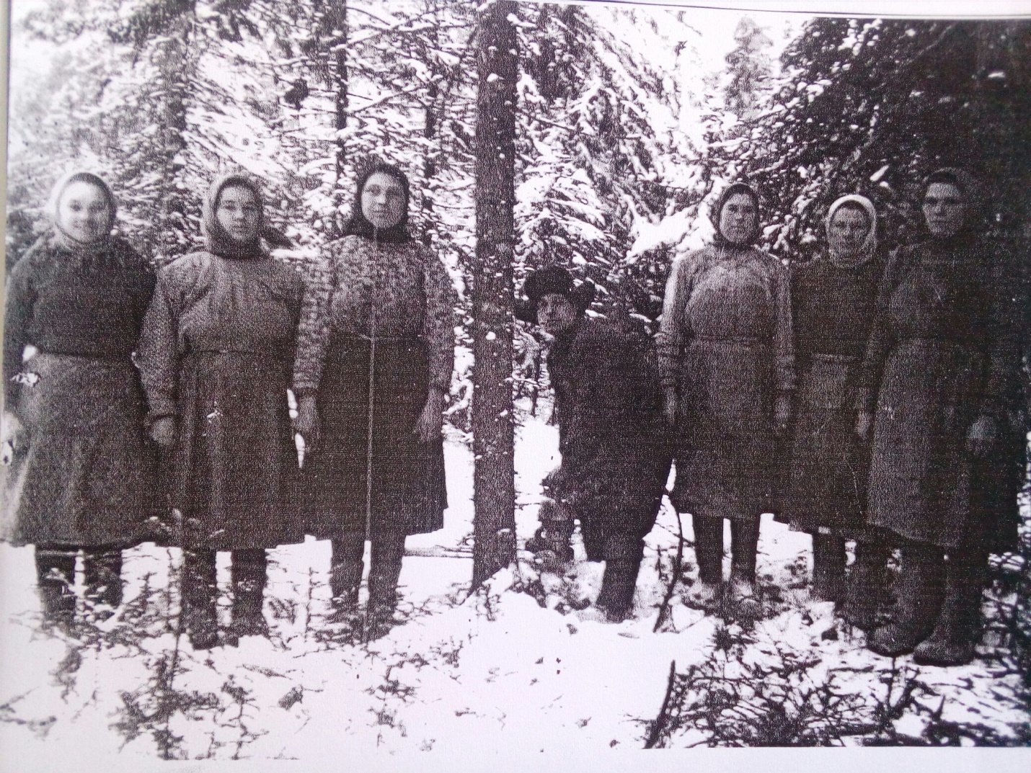

50-е годы
На лесозаготовках

70-е, 80-е годы 20 века
Строительство социализма продолжилось. Председателем ЦК КПСС и главой правительства в эти годы был Леонид Ильич Брежнев.

Происходит определение деревень Ивантец и Бытова Курья от колхоза «Утро». Образован колхоз «Рассвет». Первый председатель - Рыжков Евгений Григорьевич.

Работали по бригадам. В деревне Ивантец долгое время бригадиром был Сверчков Илья Яковлевич, а затем Щукин Аристарх Григорьевич. В деревне Бытова Курья бригадиром стал в 14 лет Баданин Николай Иванович (Отец Баданина Ю.Н.).

В колхоз «Рассвет» кроме деревень Ивантец и Бытова Курья входили деревни: Виноградово, Карныш, Петропаловка (находилась за деревней Виноградово), Пертюгский починок, Сидоров починок, Ивантецкий починок.
В 80-е годы в хозяйстве было 10 колесных тракторов, 8 гусеничных, 4 комбайна «Нива», 1 автобус, 6 автомобилей. Это был хороший машинно-тракторный парк.

Обрабатывались все поля вокруг деревень: пахотной земли было 1108 гектаров. Сеяли рожь озимую до 200 гектаров, ячмень и овес яровые, лен до 133 гектаров, горох, сеяли многолетние травы для корма скоту, а также выращивали картофель, корнеплоды (турнепс).

Выращивали крупный рогатый скот: коров с телятами в хозяйстве было от 3000 до 3500 голов. Лошадей держали в каждой деревне. Было 2 телятника, свиноферма, и 2 фермы для коров.

Специализация хозяйства: мясо-молочное и выращивание льна.
Сельхозпродукцию государству сдавали по нормам государственного плана. Это: мясо, молоко, лен.
Сенокосные угодья использовались все: косили по рекам и логам до Кленовой и Пертюгского починка.

В колхозе работало до 133 человек (данные за 1971 год), пенсионеров было 114 человек. Из года в год колхозники работали по плану. Примерно с 16-20 апреля начиналась пахота земли, после 1 мая – посевная. С 15июня до конца июня начиналась заготовка силоса: многолетние травы косили, подвозили к большим бетонированным ямам, укладывали и трамбовали тракторами траву, затем плотно закрывали. Получался питательный корм для коров. С 15 июня выходили на сенокос. Заготавливали до 400 тонн сена. В конце июля начиналось страда – время жатвы озимой ржи. Затем убирали ячмень, пшеницу, овес.

Осенью убирали лен: его сначала теребили, связывали в снопы, снопы в суслоны и оставляли сушиться на поле. Через 15-20 дней лен молотили, получали семена. Затем его стелили на поле, он вылеживался, его снова связывали в снопы, перебирали и пропускали через теребилку (долгое время это делали в вручную), треста отлетала, и получалось драгоценное льняное волокно.

Велось большое строительство жилых двухквартирных домов в обеих деревнях (построено 12 домов), был построен Дом Культуры, контора (административное здание колхоза), животноводческие фермы. В 1994 году сдали в эксплуатацию кирпичное здание гаражей и механические мастерские с паровым отоплением. Был построен двухэтажный жилой четырех квартирный дом.

В январе 1970 года построили здание школы. Работала пекарня, магазин, клуб, сельская библиотека, детский сад, школа. Колхоз занимался заготовкой леса. Была лесная и строительная бригады. Работали 3 пилорамы.

(Записано на основании воспоминаний Зубовой Валентины Максимовны, агронома колхоза «Рассвет» с 1971 года до 1999 года).

Строительная бригада 70-х годов
- Щукин Евгений Иванович
- Щукин Николай Николаевич
- Сверчков Степан Васильевич
- Щукин Иван Васильевич
- Подольский Василий Васильевич
- Щукин Василий Николаевич
- Щукин Аристарх Григорьевич

Но молодежь не хотела оставаться в деревнях, уезжали в города в поисках лучшей жизни. Жизнь в деревне по-прежнему была трудной и тяжелой. В магазинах купить было не чего.

У каждой семьи было свое подсобное хозяйство, которое обеспечивало продуктами питания, да нередко и деньгами. Семья выдерживала к осени бычка, продавала государству и на эти деньги одевали детей в школу. Многие семьи могли держать больше скота, обрабатывать большие земли, но государство ограничивало площади личного подсобного хозяйства и строго контролировало количество скота.
В деревнях оставались старики, которым не под силу было справиться с хозяйством. Целые деревни вымирали.

Председатели колхоза «Рассвет»

- Рыжков Евгений Григорьевич
- Сверчков Александр Вениаминович
- Щукин Николай Алексеевич
- Щукин Иван Аристархович
- Щукина Ольга Васильевна
- Шиловский Геннадий Яковлевич
- Рыжков Иван Иванович
- Щукин Александр Васильевич (1992 – 1995)
- Щукин Григорий Аристархович (1995)
- Щукин Николай Сергеевич
- Щукин Сергей Евгеньевич (1998 – 1999) – председатель ТОО «Рассвет»

В 1999 году на общем собрании колхозников принято решение о закрытии ТОО «Рассвет»

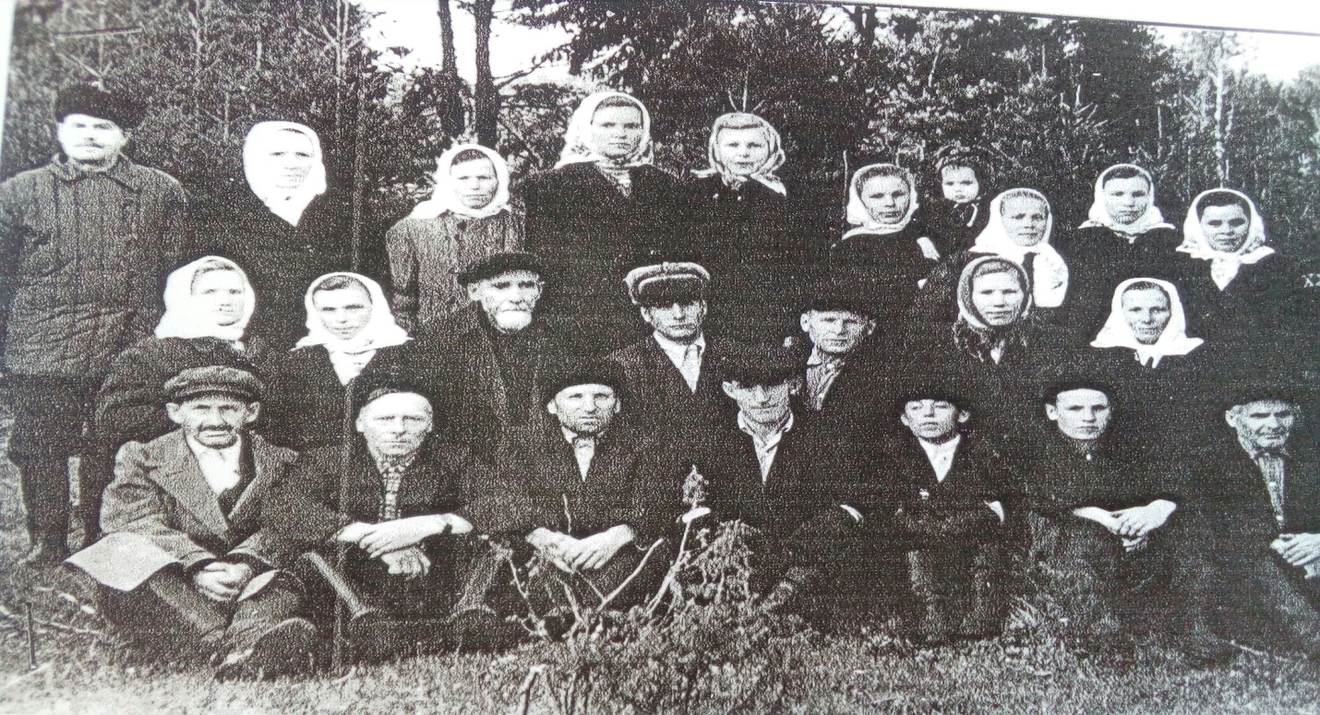

На лесозаготовках (Зубова Александра, Патраков Федор Степанович)

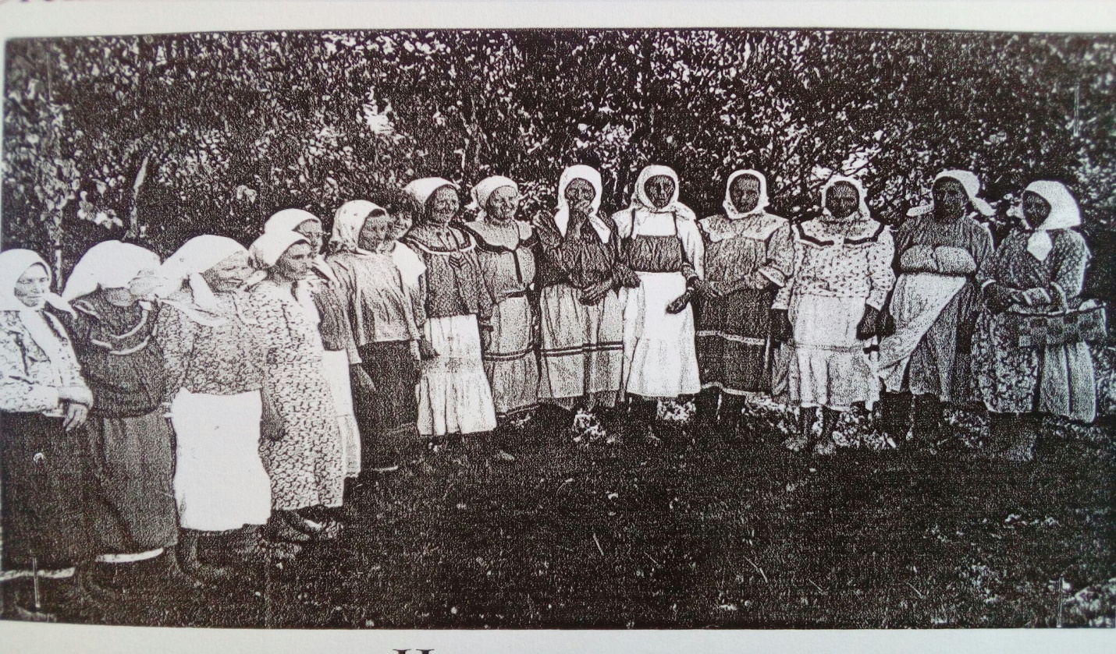

На сенокосе
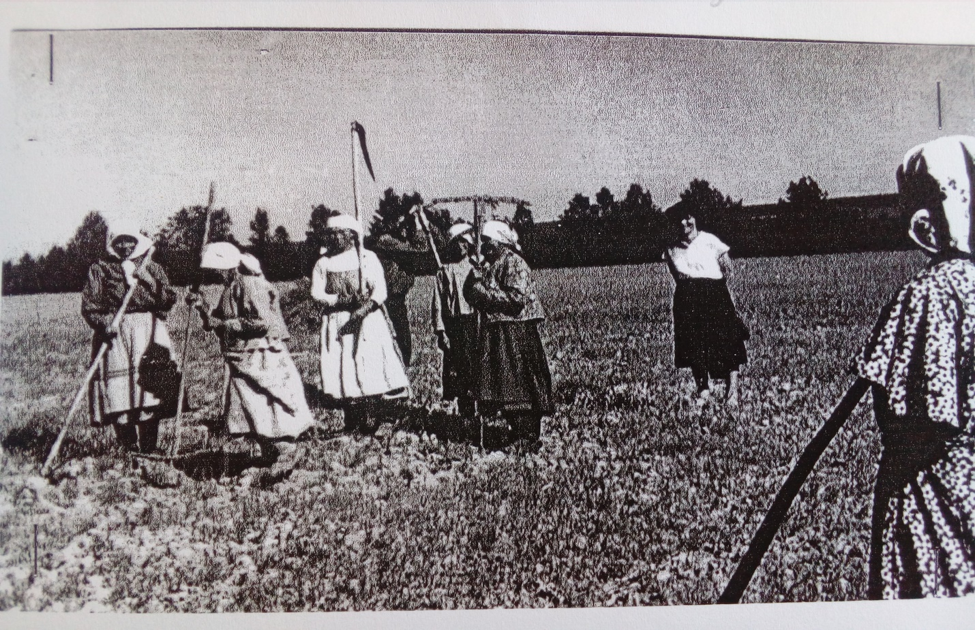

Летняя страда
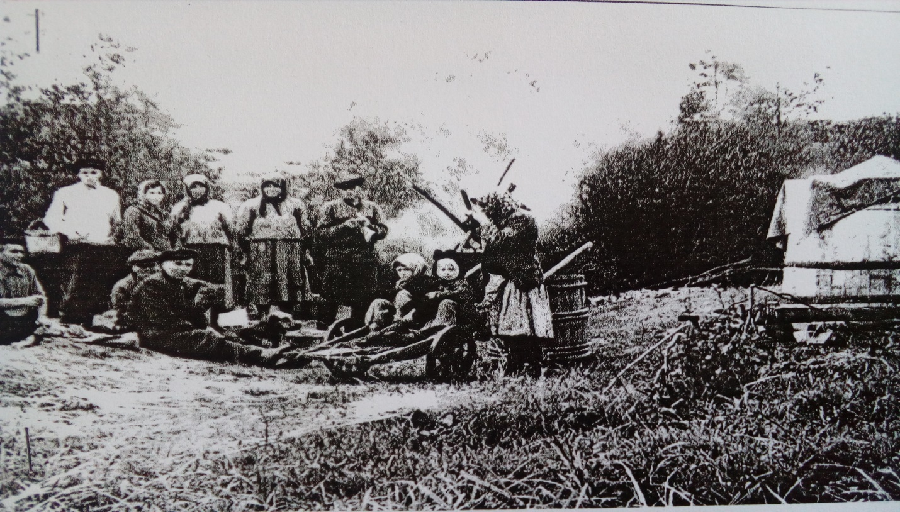

Варят пиво
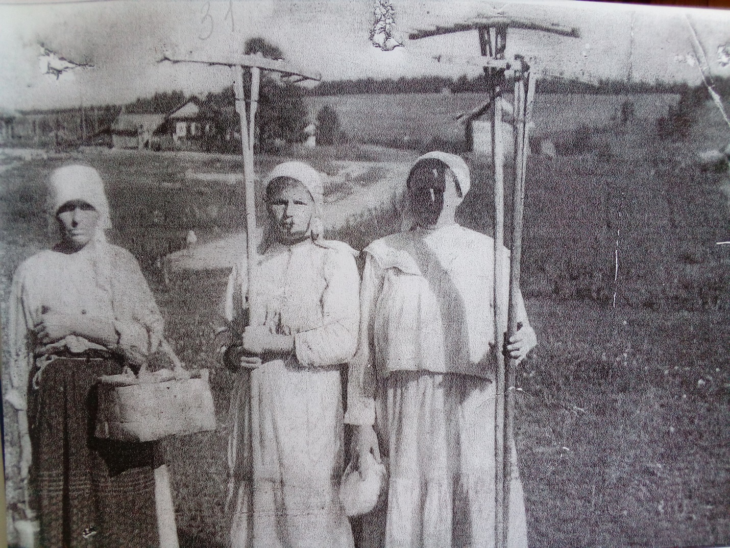

На сенокосе
В 90-е годы из деревни Виноградово выехали последние жители (семья Зубова В.А.).

К этому времени уже никто не жил в деревне Петропаловка. В объяснительной записке главы администрации Нигинского сельсовета записано:
«По состоянию на 1 января 1980 года в Петропаловском починке не значилось ни одного человека. Дома, оставшиеся без хозяев, стали разрушаться. Часть из них была продана на вывоз, часть распилена на дрова».

Земельные участки колхозом «Восход» не были использованы по назначению и со временем заросли кустарником.

Так умирали русские деревни!

90-е годы 20 века
Перестройка. К концу 90- х годов стало понятно, что в государстве создаются новые общественные отношения. Финансирование и государственная поддержка колхоза была прекращена. Заработные платы не выплачивались во всех организациях и учреждениях. Люди еще как-то выживали, а вот в колхозе начался падёж скота, не было горючего, чтобы вспахать поля.

В 1995 году открыт частный магазин Никольским предпринимателем В.Ф. Ласкиным «Гамма».

В 1995 году семьей Зубова В.А. создано первое крестьянское фермерское хозяйство. Они держали крупно-рогатый скот и продавали государству.

В 1999 году общее собрание колхозников деревень Ивантец и Бытова Курья приняли решение о ликвидации ТОО «Рассвет».

В этом же году Щукин Олег Васильевич открыл первое в деревне частное предприятие по заготовке и переработке древесины. Были наняты на работу рабочие Баданин Владимир Иванович, Подольский Юрий Александрович.

Первое десятилетие 21 века
2001 год
Открыт второй частный магазин предпринимателями Харитоновыми под названием «Славянка».

Зубов В.А. открыл индивидуальное предприятие по заготовке и переработке древесины.

2002 год
Тропин Василий Николаевич создал своё индивидуальное предприятие по заготовке и переработке древесины.

В Бутово-Курьевскую основную общеобразовательную школу поступил первый компьютер.

2005 год
В этом году открывается еще два частных предприятия по заготовке и переработке древесины: Пирогова Юрия Владимировича, Баданина Юрия Николаевича и Щукина Александра Николаевича. Для населения создаются новые рабочие места.

В феврале ушла из жизни ветеран Великой Отечественной войны Подольская Прасковья Васильевна.

В мае семьи Пироговой Татьяны Николаевны и Щукиной Любови Николаевны начали строительство жилых домов.

В июне Баданина Юрия Николаевича назначили депутатом Краснополянского сельского поселения.

В деревне появилась мобильная связь «Мегафон». Жители стали покупать мобильные телефоны.

2007 год
Деревни Ивантец и Бутова Курья вошли в состав Краснополянского сельского поселения.

9 мая около школы открыт памятник павшим землякам в годы Великой Отечественной войны.

Баданины Сергей Иванович и Татьяна Николаевна создали крестьянское фермерское хозяйство.

2008 год
Семья Пироговой Татьяны Николаевны справила новоселье.

Осенью умер ветеран Великой Отечественной войны Щукин Аристарх Григорьевич.

2009 год
Семья Щукиной Любови Николаевны, справив новоселье, вошла в новый дом.

Осенью ушла из жизни ветеран Великой Отечественной войны Зелянина Наталья Тимофеевна.

2010 год
Летом жители деревни впервые отметили праздник День Деревни. Организатором праздника стала заведующая клубом – Герасимова Людмила Александровна.

Семья Катанаевых Андрея Васильевича и Татьяны Валерьевны, справив новоселье, вошла в новый дом.

2011 год
В январе семья Баданиных Сергея Ивановича и Татьяны Николаевны справила новоселье и вошла в новый дом.

В сентябре Щукин Олег Васильевич установил у старой церкви, около кладбища, Поклонный православный крест, мастером которого является Катанаев Андрей Васильевич.

Крестовоздвиженская церквь
1912 год
Началось строительство на правом берегу реки Кипшеньги Крестовоздвиженской церкви.
27 мая 1918 года
Строительство храма закончено. Храм был освещен в честь Воздвижения Креста Господня.
Август 1936 года
Принято решение о закрытии церкви. Колокола Крестовоздвиженской церкви замолчали.

Необычные люди наших деревень и их занятия
Самым древним занятием наших предков было изготовление (валяние) валенок.
В каждом крестьянском доме держали овец. Шерсть стригли, затем били, закладывали, стирали, сушили, чистили, а потом раскатывали на валенки.

Старые валяльщики валенок
- Щукин Никифор Михайлович
- Щукин Аристарх Григорьевич
- Баданин Степан Васильевич
До 90 – х годов 20 века валенки изготавливали вручную.
Баданин Валерий Николаевич
Щукин Николай Сергеевич

О кирпичном заводе…
Где-то на Зимняке в деревне Ивантец, еще до образования колхоза, работал маленький заводик по производству кирпича – строительного материала, так необходимого для кладки печей. Он принадлежал семье Баданина Тимофея Дмитриевича (дедушка Щукиной Татьяны Васильевны). И трудились они всей семьей.
В 20-е годы производство было расширено. На заводе работали:
- Щукин Иван Егорович
- Щукин Василий Иванович
- Подольский Александр Александрович
- Баданин Василий Васильевич и др.
Глину добывали, заливали водой, месили, закладывали в формы, сушили в печах, а затем окалывали.

О том, как гнали паровой дёготь…
Во время Великой Отечественной войны и после нее жители наших деревень гнали паровой деготь. Делали это так: сначала корчили старые сосновые пеньки, складывали их в корчаки, плотно закрывали, замазывали все отверстия, жарко топили. И из корчаков бежал паровой деготь. Его собирали и отправляли на заводы.
Имена дегтярщиков
- Щукин Аристарх Григорьевич
- Пирогов Иван Григорьевич
- Баданин Степан Васильевич
- Щукин Игнатий Васильевич
- Баданин Григорий Васильевич

Об изготовлении корзин…
Этим удивительным делом занимались:
- Щукин Петр Николаевич
- Подольский Александр Иванович
- Щукин Николай Павлович
Сначала готовили материал: брали сосновые заготовки, распаривали, расщепляли на тонкую щепу, а затем плели корзины большие и маленькие.

Население деревень Б-Курья и Ивантец составляет 245 человек. Здесь находятся школа, дет/сад, клуб, медпункт, спортзал, 3 магазина, 5 пилорам, библиотека. Старожилом деревни считается Щукина Елизавета Васильевна. В 2016 году исполнилось 90 лет Патраковой Марии Михайловне. В 2016 году образовались 3 новые семьи:
- Баданин Артем Владимирович и Катанаева Мария Андреевна.
- Рогозин Сергей и Баданина Екатерина.
- Щукин Александр и Залесова Анна.
В период с 2010 по 2017 год из деревни уехали 8 семей.
Причина уезда из деревни – нет рабочих мест, нет перспективы. В деревне проживают 6 семей с приёмными детьми.
- Подольская Татьяна Алексеевна(4 ребёнка)
- Валентина Зосимовна и Николай Александрович Подольские (2 ребёнка)
- Андрей Васильевич и Татьяна Валерьевна Катанаевы (3 ребёнка)
- Щукина Татьяна Васильевна (1 ребёнок)
- Наталья Дмитриевна и Сергей Некрасовы (1 ребёнок)
- Татьяна Николаевна и Сергей Иванович Баданины (3 ребёнка)
В апреле 2017 года умерла труженица тыла Патракова Мария Михайловна.

Культура
В конце 2016 года был сделан капитальный ремонт здания клуба. Библиотека переехала в правое крыло здания. А медпункт переведён в клуб, где была библиотека. Теперь здание стало комплексом. Здесь находятся клуб, медпункт, библиотека, спортзал.
В 2016 году был поставлен вопрос о закрытии Ивантецкой библиотеки. От населения было направлено письмо на главу Никольского района Панова В.В. с просьбой о сохранении библиотеки. Таким образом, библиотека была сохранена. Библиотекарем работает Катанаева Т.В. 10 лет проработала зав. клубом Герасимова Л.А. В конце 2016 года зав. клубом стала Баданина Г.Н. В клубе проходят сводные концерты Краснополянского поселения. В 2016 году в октябре месяце на базе Ивантецкого ДК был проведён детский танцевальный фестиваль «Танцевальная карусель».

Участники фестиваля:
Ивантецкий ДК
Борковской ДК
Полежаевский ДК
Осиновский ДК
Кожаевский ДК
Ирдановский ДК
При клубе создан творческий коллектив «Завалинка».
Состав коллектива:
Баданина Г. Н. – завклуб.
Катанаева Т.В. – библиотекарь.
Корепина Н.Н. – домохозяйка.
Щукина Т.В. – учитель.
Баданина В.Н. – пенсионер.
Сверчкова О.Ф. – воспитатель д/сад.
Берсенёва Н.М. – воспитатель д/сад.
Катанаева М.Н. – домохозяйка.
Баданина В.А. – пенсионер.
Проводятся массовые мероприятия: к 8 марта, масленица, День Победы 9 мая, День деревни, День пожилого человека, День матери, Новый год.
Население с удовольствием ходят на все мероприятия.

Образование
15 октября 2015 года путём реорганизации МБДОУ «Ивантецкий дет. сад
«Светлячок» присоединён к МБДОУ «Борковской дет. сад «Голубок». В настоящее время дет. сад посещает 17 детей.
Рабочий коллектив составляет 8 человек.
Заместитель заведующего Тропина Т.И., стаж работы 32 года.

Историческая справка о реорганизации МБОУ «Б-Курьевская ООШ»
Б-Курьевская неполная средняя школа переименована в Бутово-Курьевскую основную общеобразовательную школу.
Бутово-Курьевская основная общеобразовательная школа переименована в муниципальное образовательное учреждение Бутово-Курьевская основная общеобразовательная школа на основании постановления Главы Никольского района №168 от 24.03.2000г.
Муниципальное образовательное учреждение Бутово-Курьевская основная общеобразовательная школа переименовано в муниципальное бюджетное образовательное учреждение «Бутово-Курьевская основная общеобразовательная школа» на основании постановления Администрации Никольского муниципального района №271/01-03 от 20.07.2011г.
Муниципальное образовательное учреждение «Бутово-Курьевская основная общеобразовательная школа» переименовано в муниципальное бюджетное общеобразовательное учреждение «Бутово-Курьевская основная общеобразовательная школа». Приказ №29/01-02 от 16.04.2015 на основании листа записи Единого государственного реестра юридических лиц от 17.03.2015 г.
Муниципальное общеобразовательное учреждение «Советская основная общеобразовательная школа» реорганизовано в форме присоединения к муниципальному бюджетному общеобразовательному учреждению «Бутово-Курьевская основная общеобразовательная школа» на основании листа записи Единого государственного реестра юридических лиц от 10.11.2015 г.
Школу посещают 48 учеников.
13 педагогов
Подольская В.З. – директор.
Щукина Л.Н. – завуч.
Щукина Т.В. – пед. организатор.
Щукина Т.Н. – математика.
Баданина Т.Н. – русский язык.
Щукина М. О. – литература.
Никонов О.В. – история.
Щукина Т.И. – английский язык.
Хвостова Т.Н. – нач. классы.
Пирогова Т. Н. – нач. классы.
Никонова Ю.В. – нач. классы.
Платонова В. А. – ОБЖ.
Щукина Е.В. – физкультура.
Обслуживающий персонал – 6 человек.

Медицина
Весной 2016 года медпункт из старого здания переехал в здание клуба. Фельдшером работает Патракова Г.А. Стаж работы 32 года. Санитаркой работает Щукина Т.Е. Стаж работы 15 лет. 29 сентября 2017 года состоялось торжественное открытие медпункта. На церемонии открытия присутствовали гости из районного и областного центров: глава района Панов В.В., депутаты Законодательного Собрания от партии «Единая Россия» Никитина Т.И., Горчаков П.А., главный врач районной больницы Павлова Н.М., глава Краснополянского С.П. Баданина О.Н.

История образования и просвещения в деревни Бутова Курья
22 октября 1897 года в деревне Бытова Курья, по инициативе схода, была открыта школа грамоты, которая не давала системного обучения крестьянских детей, но все же была значительным шагом в деле продвижения молодых людей к вершинам цивилизации. Школа грамоты в 1899 году содержалась на средства Епархиального училищного Совета в сумме 60 рублей годовых и 47 рублей 80 копеек от сельского общества и попечителей. Заработная плата 17-летней учительницы составляла 80 рублей в год. В 1899-1900 учебном году школу посещало 19 детей (15 мальчиков и 4 девочки). В 1899 году школу закончили 2 выпускника. Прием в школу осуществлялся с начала учебного года до 1 октября. Учебный год продолжался с 15 сентября по 1 мая и составлял 164 учебных дня. Общее количество учебников при школе – 533 экземпляра девяти книг для чтения. Все учебные пособия выдавались из Никольского отделения Совета Стефано-Прокопьевского Братства.
В 1990 году в школу грамоты был определен новый учитель, выпускник Никольской второклассной школы, уроженец и житель деревни Челпаново – Димитрий Павлов. Вскоре за успехи в обучении детей он был награжден подарочным изданием «Библии».
С октября 1899 года Павел Денежкин был заведующим Бытово-Курьевской школой грамоты.
1 сентября 1908 года на базе школы грамоты было открыто Бытово-Курьевское земское начальное училище. Первой его заведующей и учительницей долгие годы состояла Ольга Ильинична Григорьева, дочь мещанина, девица, окончившая в 1908 году Никольскую женскую прогимназию и курсы при ней. Только с ростом числа учащихся, 1 сентября 1911 года была направлена вторая учительница, выпускница Великоустюженского Епархиального женского училища Анна Флегонтовна Прокошева, дочь псаломщика Пермасской Крестовоздвиженской церкви.
В 1916 году свидетельства об образовании получили 8 выпускников, в том числе 6 мальчиков и 2 девочки. На 1 января 1917 года училище посещали 65 детей (58 мальчиков и 7 девочек). Учителями работали Ольга Ильинична Григорьева и Александра Ивановна Жиганова, крестьянская дочь, окончившая в 1914 году 7 классов Нигинской женской гимназии, которая учительствовала в Бытово-Курье с 1 сентября 1915 года.
(Данная информация взята из книги краеведа Никольского района Дмитрия Дмитриевича Баданина «Древнейшие приходы земли Никольской»,117стр.).
История руководства образовательным учреждением
Много сменилось директоров за всю историю существования Бутово- Курьевской школы. Каждый старался сделать все возможное и невозможное, чтобы школа стала центром образования, воспитания, развития детей, сердцем духовности и культуры для жителей деревень Ивантец и Бутова Курья.
- Белозерцев Николай Николаевич (1949 – 1952)
- Сахаров Иван Александрович (1952 – 1954)
- Щукина Александра Алексеевна (1954 – 1960)
- Щукин Василий Никифорович (1960 – 1966)
- Ковач Антонина Сергеевна (1966 – 1967)
- Баданин Петр Иванович (1967 – 1969)
- Карманчикова Анна Тимофеевна (1969 – 1974)
- Юлина Ирина Павловна (1974 – 1976)
- Кокшарова Тамара Михайловна (1976 – 1978)
- Щукина Мария Федосеевна (1978 – 1980) (1983 – 1984)
- Грязнов Сергей Флавьянович (1980 – 1983)
- Щукин Олег Васильевич (1984 – 1992)
- Замотаева Елена Павловна (1992 – 1995)
- Щукина Екатерина Васильевна (1995 – 2009)
- Подольская Валентина Зосимовна (работает директором с 2009 года и по сей день)

Первые учителя школы
Бревнова Юлия Петровна
1912 года рождения, закончила Никольское педагогическое училище в 1931 году. Работала учителем начальной школы с 1936 года, до работы в нашей школе имела педстаж 4 года.
Щукина Нина Михайловна
1922 года рождения, закончила Никольское педагогическое училище в 1943 году. В школе работала с 1940 года учителем начальных классов. Награждена Правительством СССР медалью «За доблестный труд в годы Великой Отечественной войны»
Бубнов Владимир Павлович
Учитель начальных классов. Был переведен в Нигинскую школу.

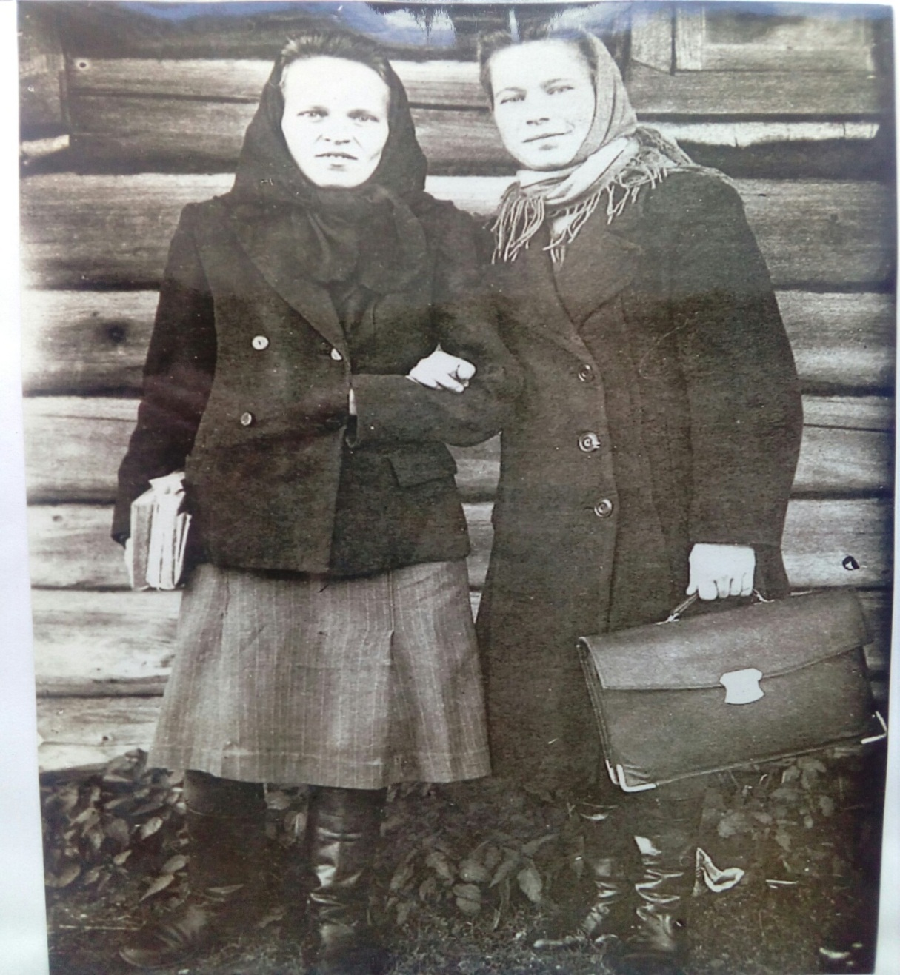
Щукина Нина Михайловна
Бревнова Юлия Григорьевна
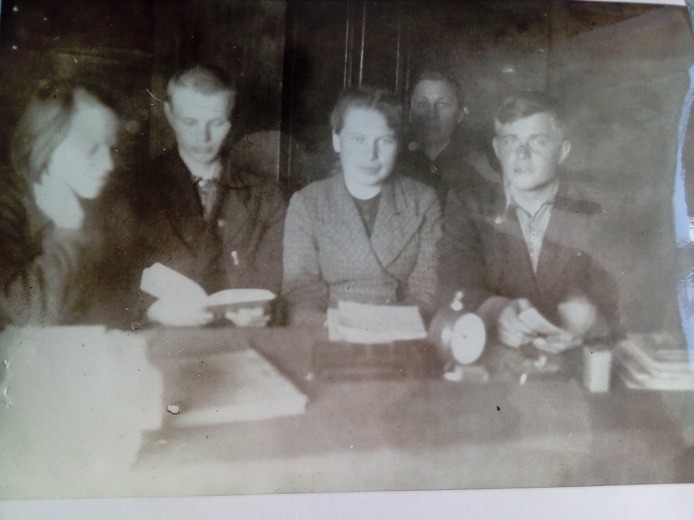

Первый учительский коллектив семилетней школы 1949-1950 годов
Бревнова Юлия Григорьевна, Белозерцев Николай Николаевич – директор школы, Зелянина (Щукина) Александра Алексеевна, Парфенов Иван Макарович, Карачева (Щукина) Нина Михайловна
7 апреля 1950 год
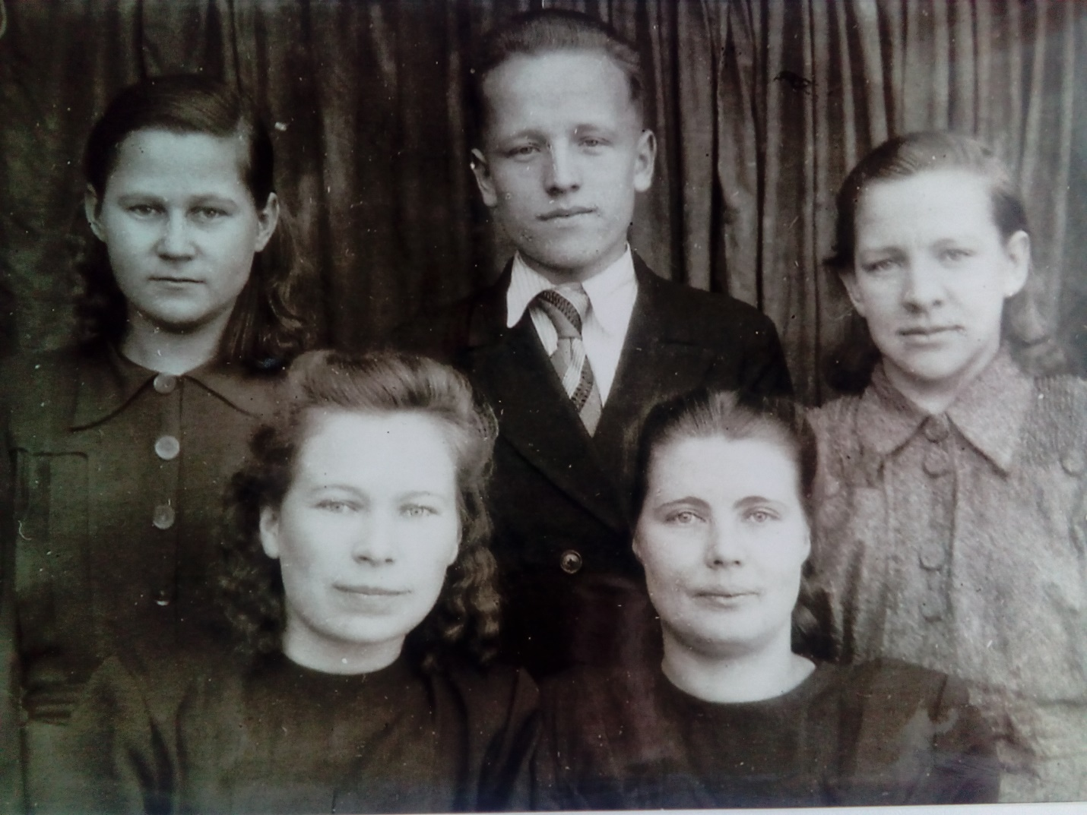

1953 год
Учительский коллектив
Щукина Александра Алексеевна, Щукина Екатерина Павловна (1 ряд), Рыжкова Аделаида Александровна, Сергеева Фаина Ивановна (2 ряд)

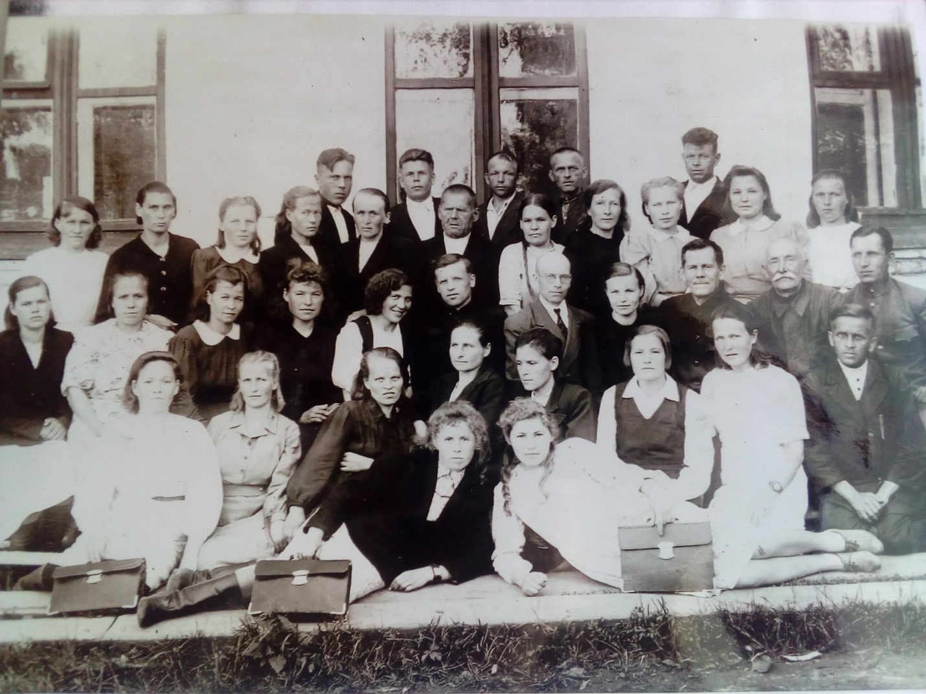
1949 год
На курсах переподготовки педагогических работников
Щукина Александра Алексеевна (1 ряд, третья справа), Щукина Нина Михайловна (1 ряд, третья справа)

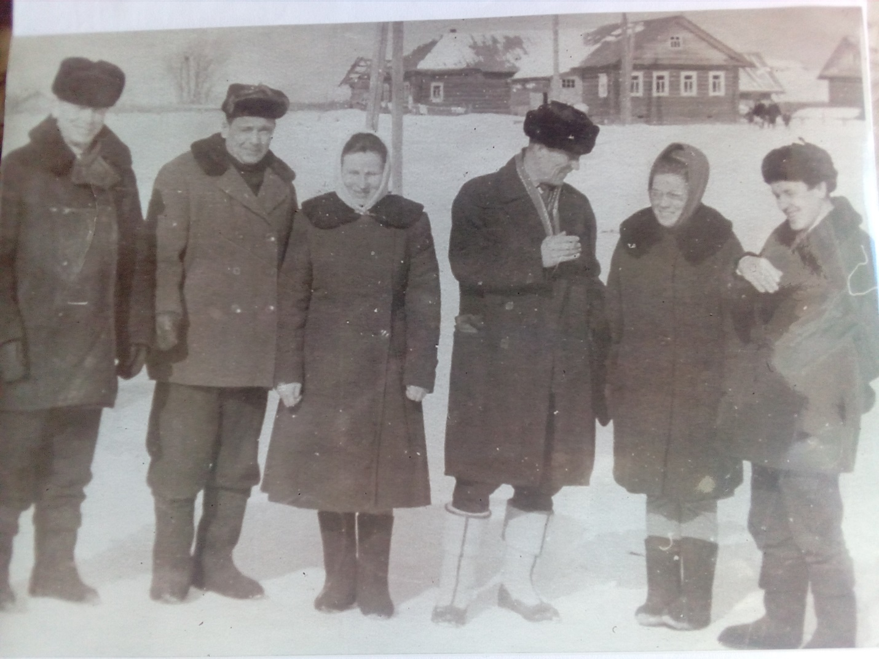

1950 год
Возвращение домой
Учителя:
Рыжков Евгений Григорьевич (3 справа)
Баданин Петр Иванович (1 справа)

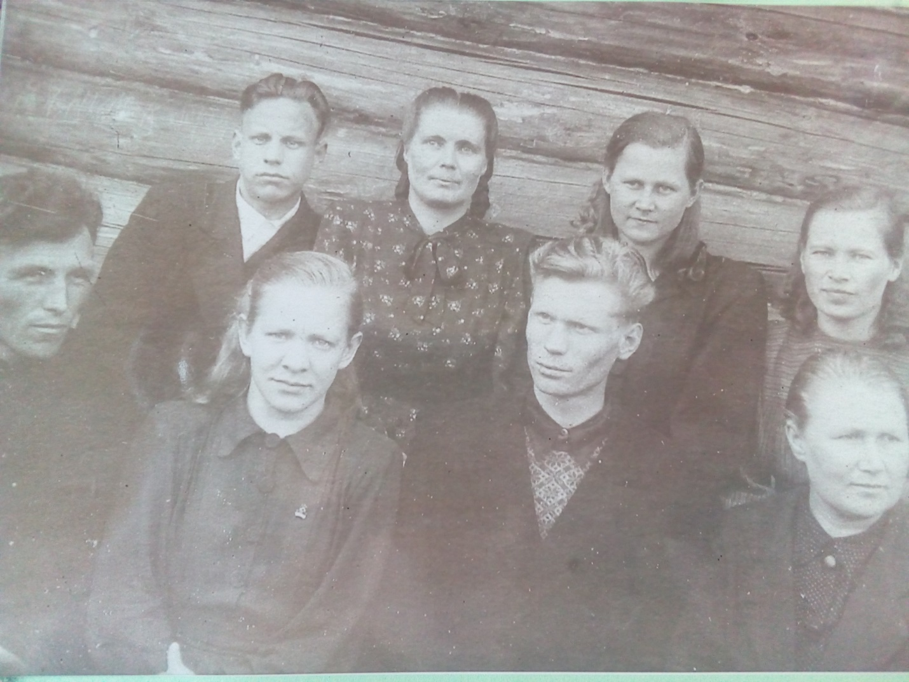
Учительский коллектив 1952-1953 учебного года
1 ряд: Щукин Василий Никифорович, Сергеева Фаина Ивановна, Сахаров Иван Александрович, Кокшарова (Берсенева) Мария Андреевна
2 ряд: Горчаков Иван Васильевич, Щукина (Слепухина) Екатерина Павловна, Рыжкова (Амосова) Аделаида Александровна, Щукина (Зелянина) Александра Алексеевна
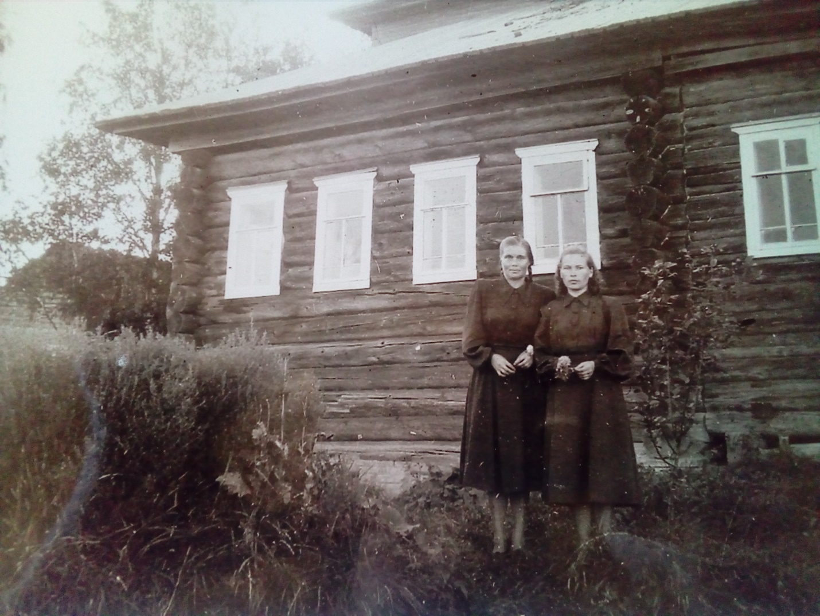

У здания старой школы
Щукина Екатерина Павловна и Щукина Александра Алексеевна

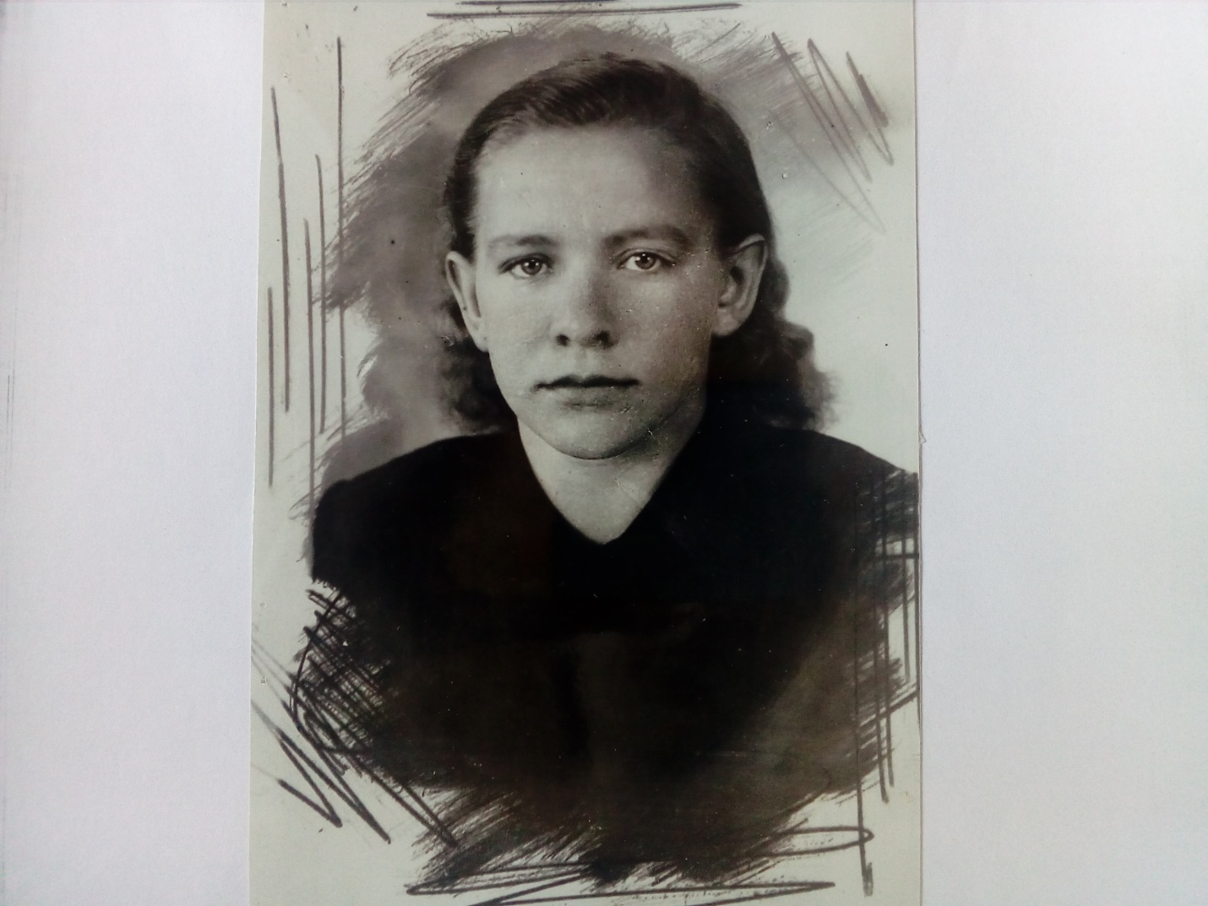

Сергеева Фаина Ивановна

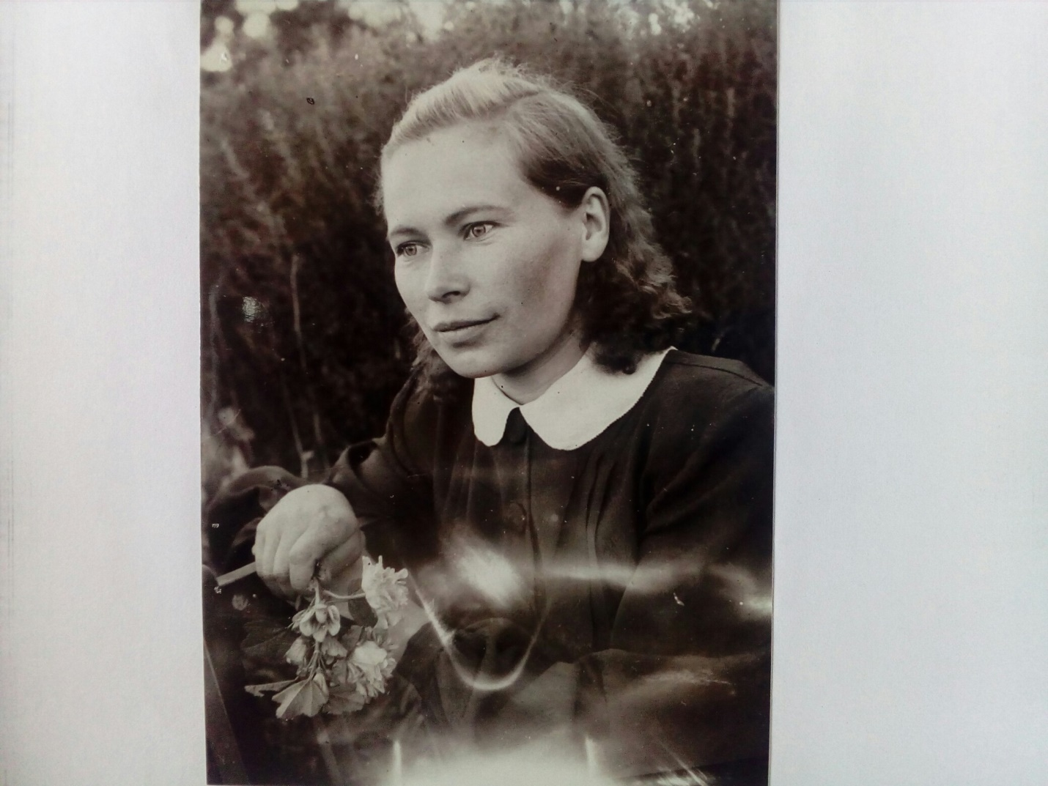

Щукина Александра Алексеевна (1954)
Родилась в 1924 году в деревне Кузнецово Никольского района. Закончила Велико- Устюгский педагогический институт. Преподавала уроки математики в 5 -7 классах. В школе работала с 1949 года до выхода на пенсию.
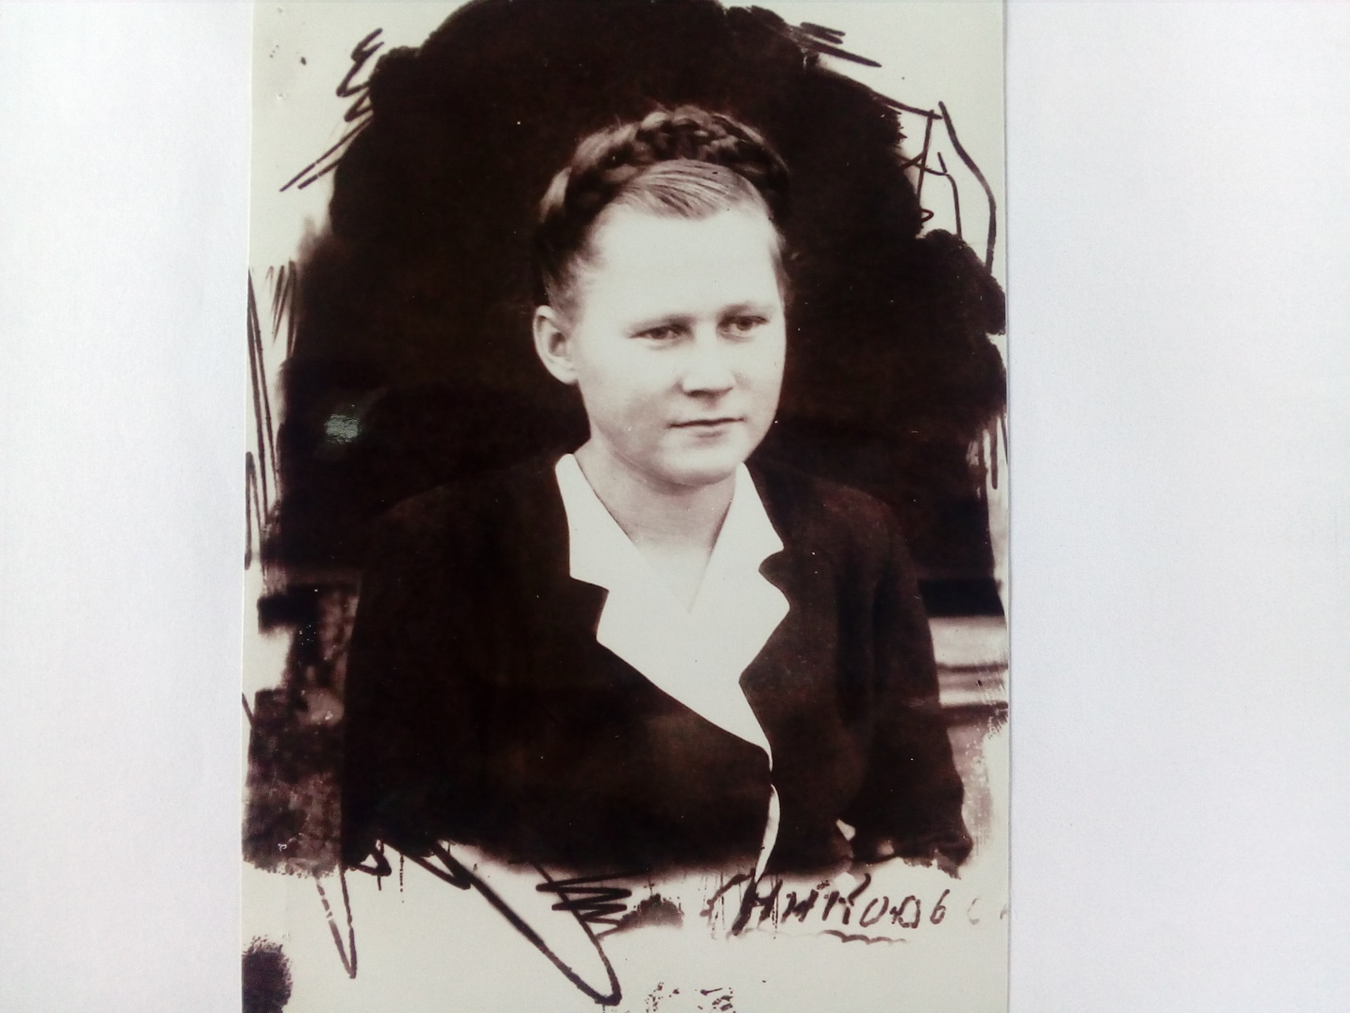

Рыжкова Аделаида Александровна (1953)
Родилась в 1931 году в деревне Бериг(ч)ево Усть-Алексеевского района. Закончила Велико-Устюгский педагогический институт в 1952 году. Преподавала уроки математики и физики в 5-7 классах. В школе работала с 1952 года. Переехала в город Никольск.
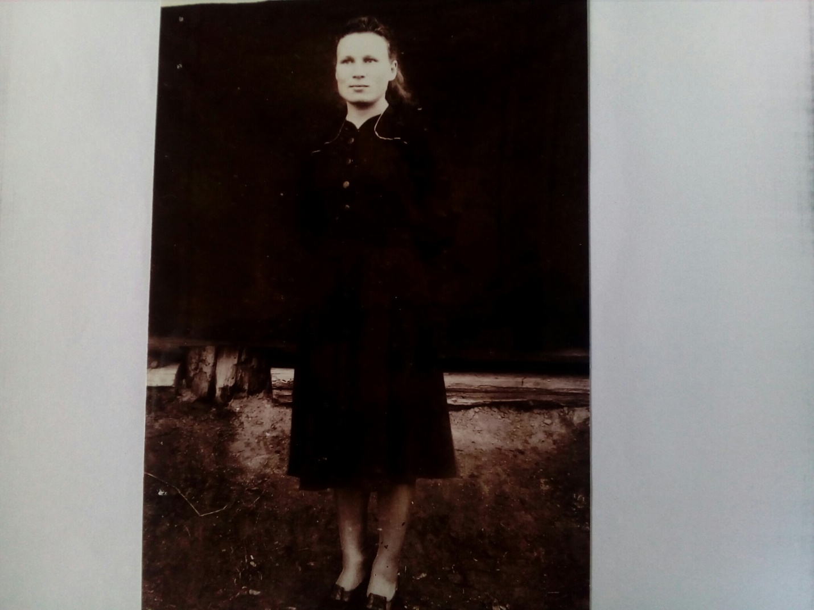
Кокшарова Мария Андреевна (1953)
Родилась в 1923 году в деревне Вырыпаево Никольского района. Закончила три курса Вологодского педагогического института в 1958 году. Преподавала уроки географии и биологии в 5-7 классах. В школе работала с 1953 года до выхода на пенсию. До работы в нашей школе ее педагогический стаж составлял 11 лет.
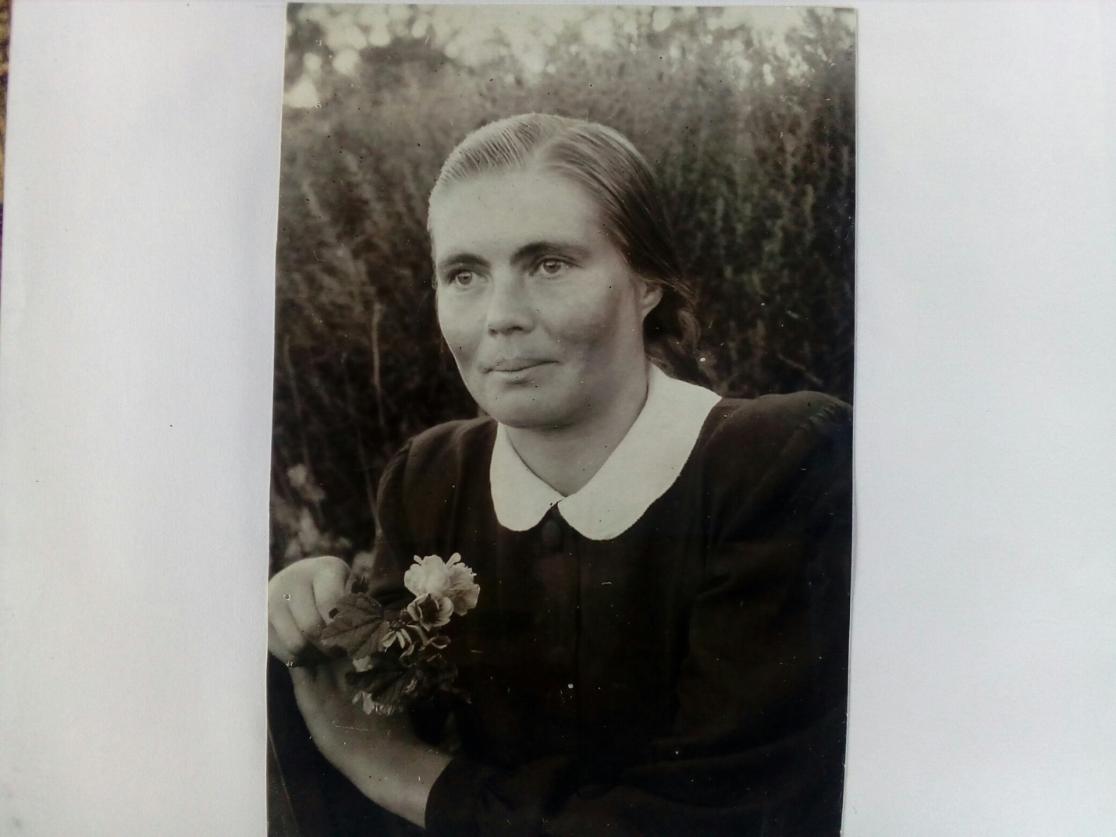
Щукина (Слепухина) Екатерина Павловна
Родилась в деревне Н-Рыстюг Никольского района Вологодской области, в 1927 году. Окончила Велико-Устюгский учительский институт, работала учителем русского языка и литературы в 5-7 классах с 1950 года. Переехала в город Никольск, работала в школе- интернате.
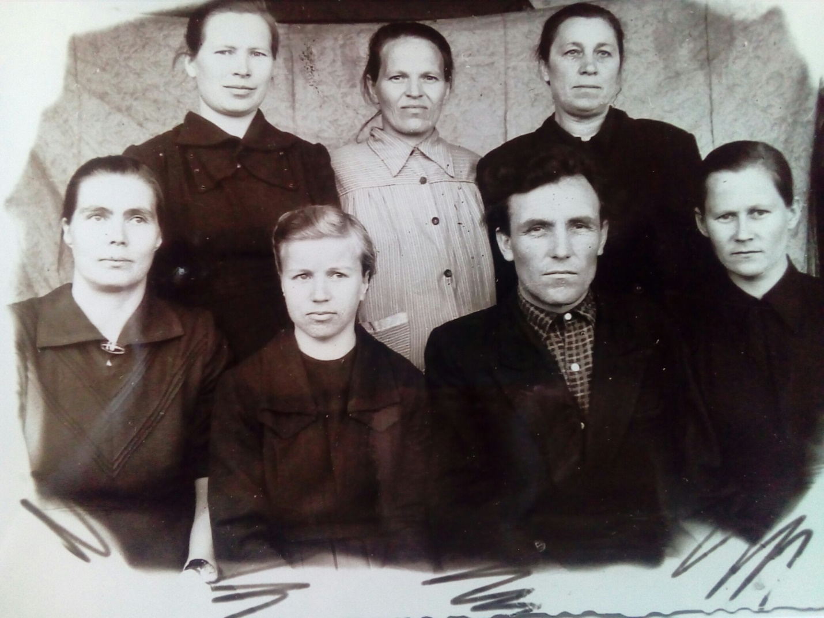

Учительский коллектив 1952 года

Щукина Екатерина Павловна, Щукин Василий Никифорович, Рыжкова Аделаида Александровна, Щукина Александра Алексеевна, Щукина Нина Михайловна, Юлина Ирина Павловна

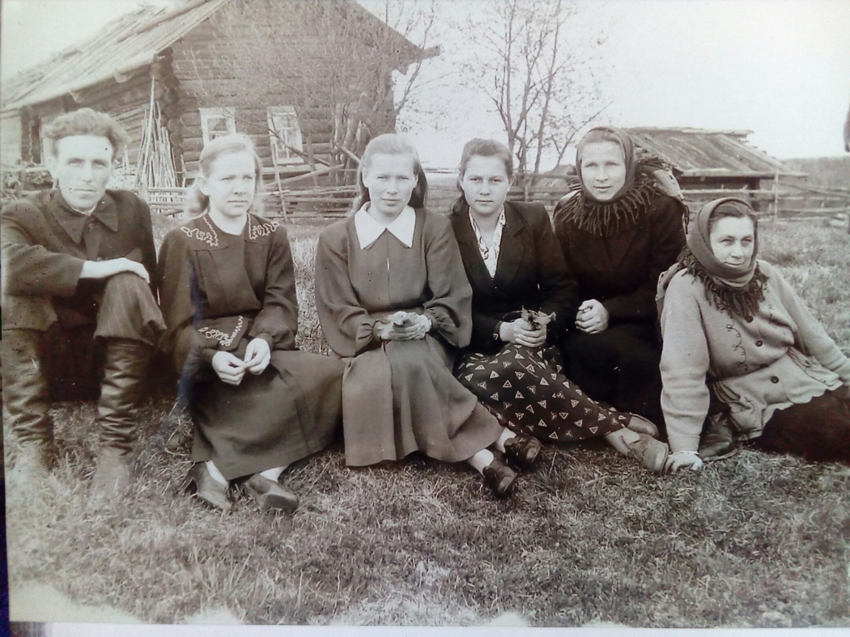

На завалинке (1956)
Щукин Василий Никифорович, Щукина Александра Алексеевна, Сергеева Фаина Ивановна, Амосова Аделаида Александровна

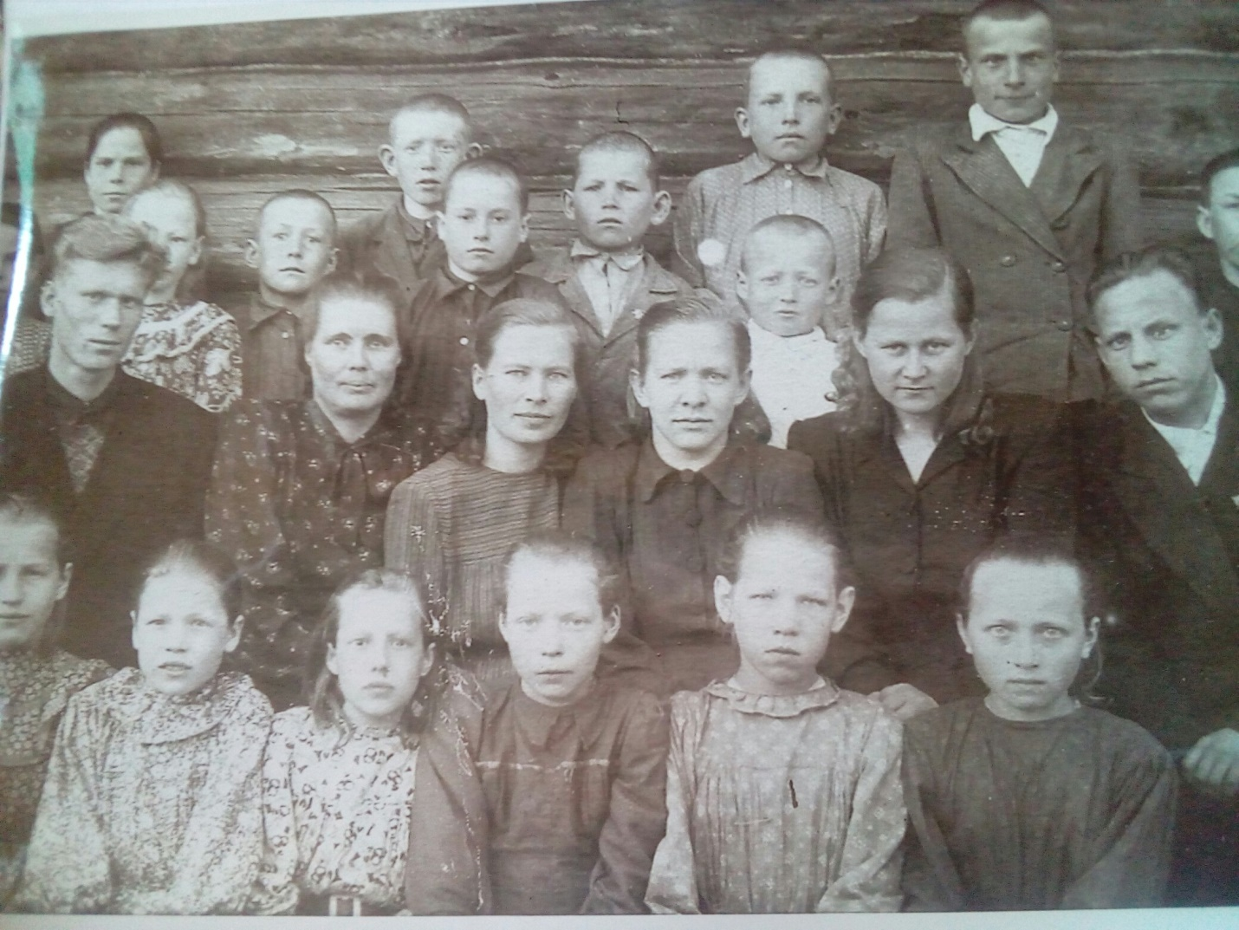

1952 – 1953
Учителя
Сахаров Иван Алексеевич, Щукина Екатерина Павловна, Щукина Александра Алексеевна, Сергеевна Фаина Ивановна, Рыжкова Аделаида Александровна, Горчаков Иван Васильевич
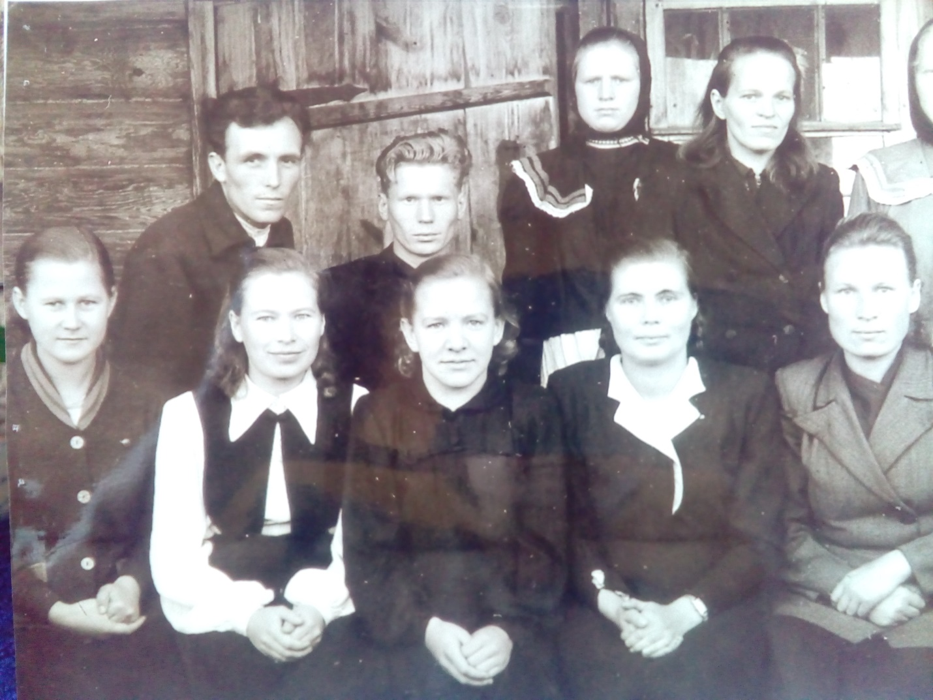
Учительский коллектив 1953 года
1 ряд. Щукина Екатерина Павловна, Щукина Александра Алексеевна, Кокшарова Мария Андреевна, Рыжкова Аделаида Александровна, Сергеева Фаина Ивановна
2 ряд. Патракова Лидия Александровна, Щукина Нина Михайловна, Сахаров Иван Александрович, Щукин Василий Никифорович
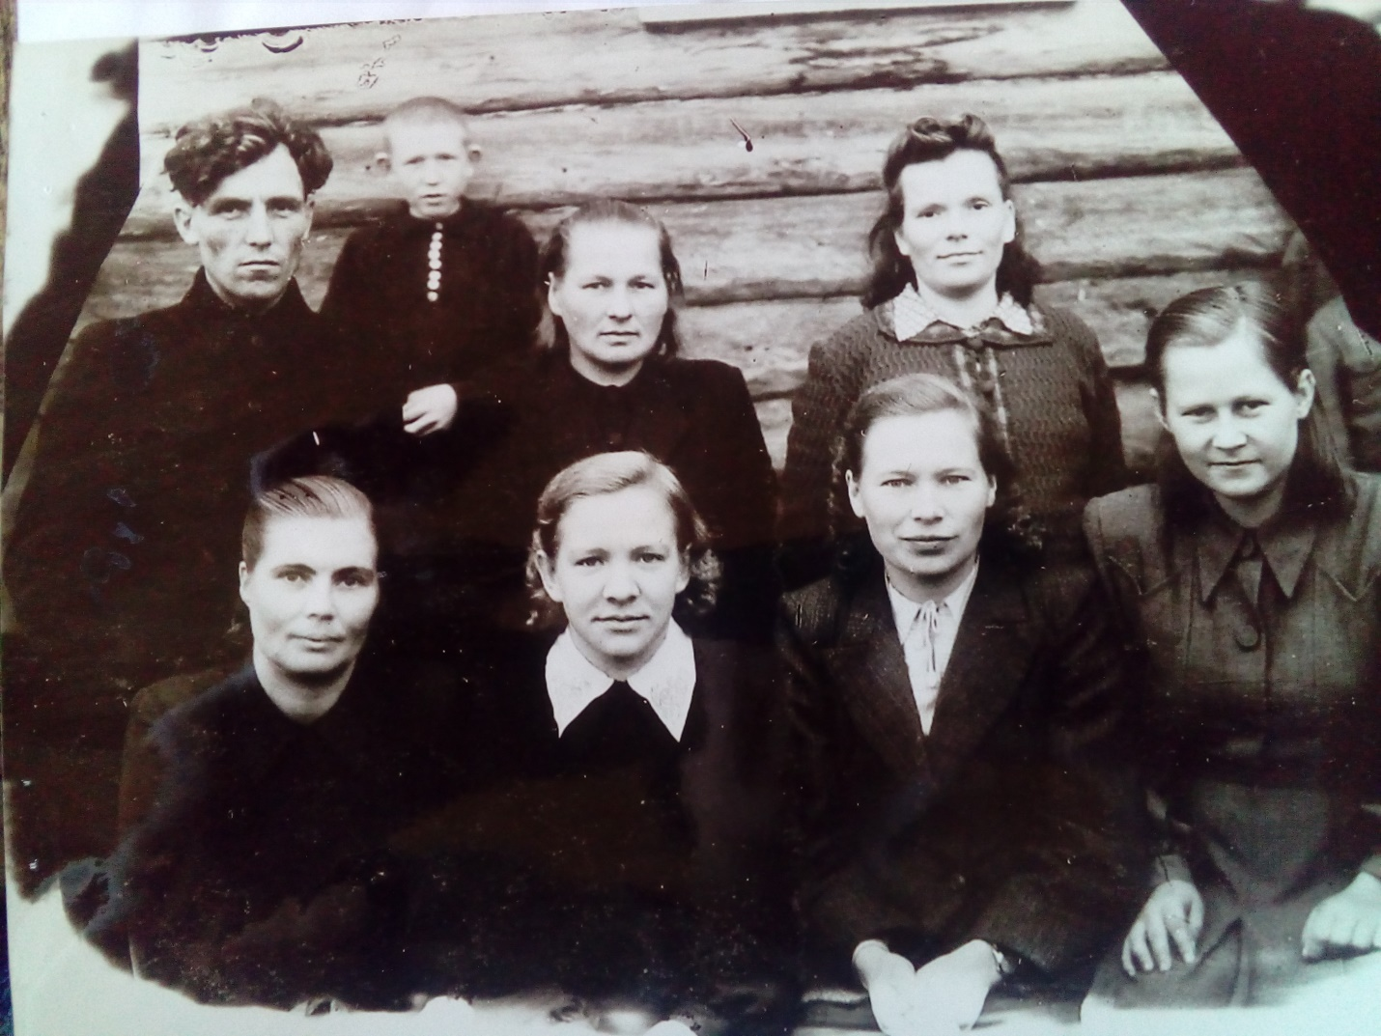

Учительский коллектив 1954 года
1 ряд. Щукина Екатерина Павловна, Сергеева Фаина Ивановна, Щукина Александра Александровна, Рыжкова (Амосова) Аделаида Александровна
2 ряд. Щукин Василий Никифорович, Кокшарова (Берсенева) Мария Андреевна
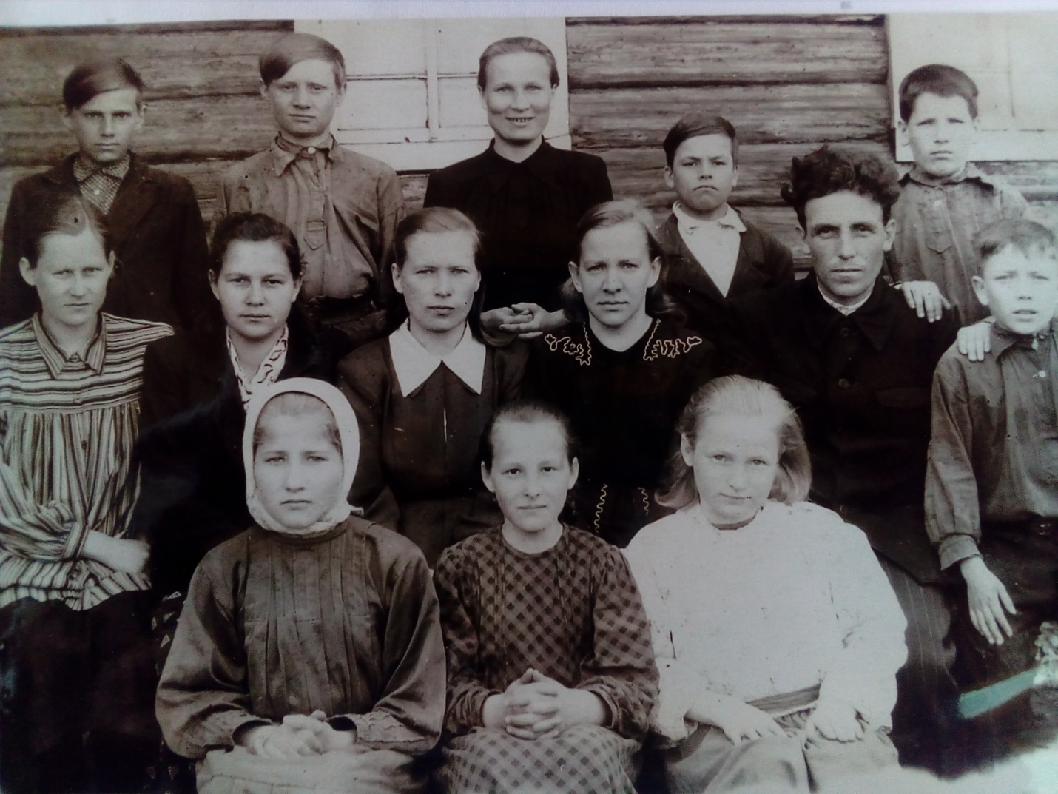

1956 год 5 «А» класс
Учителя
Щукина Александра Алексеевна, Щукин Василий Никифорович, Кокшарова Мария Андреевна, Сергеева Фаина Ивановна

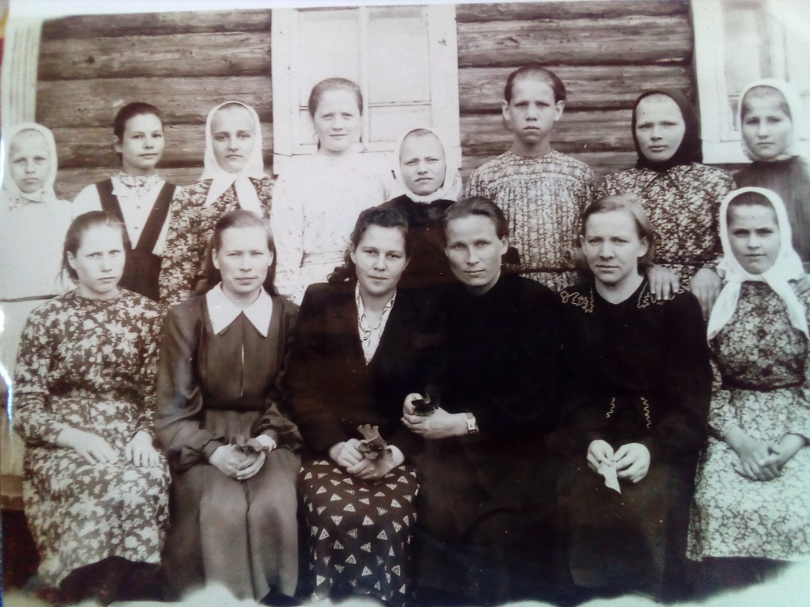

Интернат 1956 год
Щукина Александра Алексеевна, Кокшарова Мария Андреевна (учитель географии и биологии), Сергеева Фаина Ивановна, Щукина Александра Ильинична (д. Карныш), Щукина Анфиса Дмитриевна, Щукина (Беляева) Лидия Александровна (Остальные имена неизвестны)
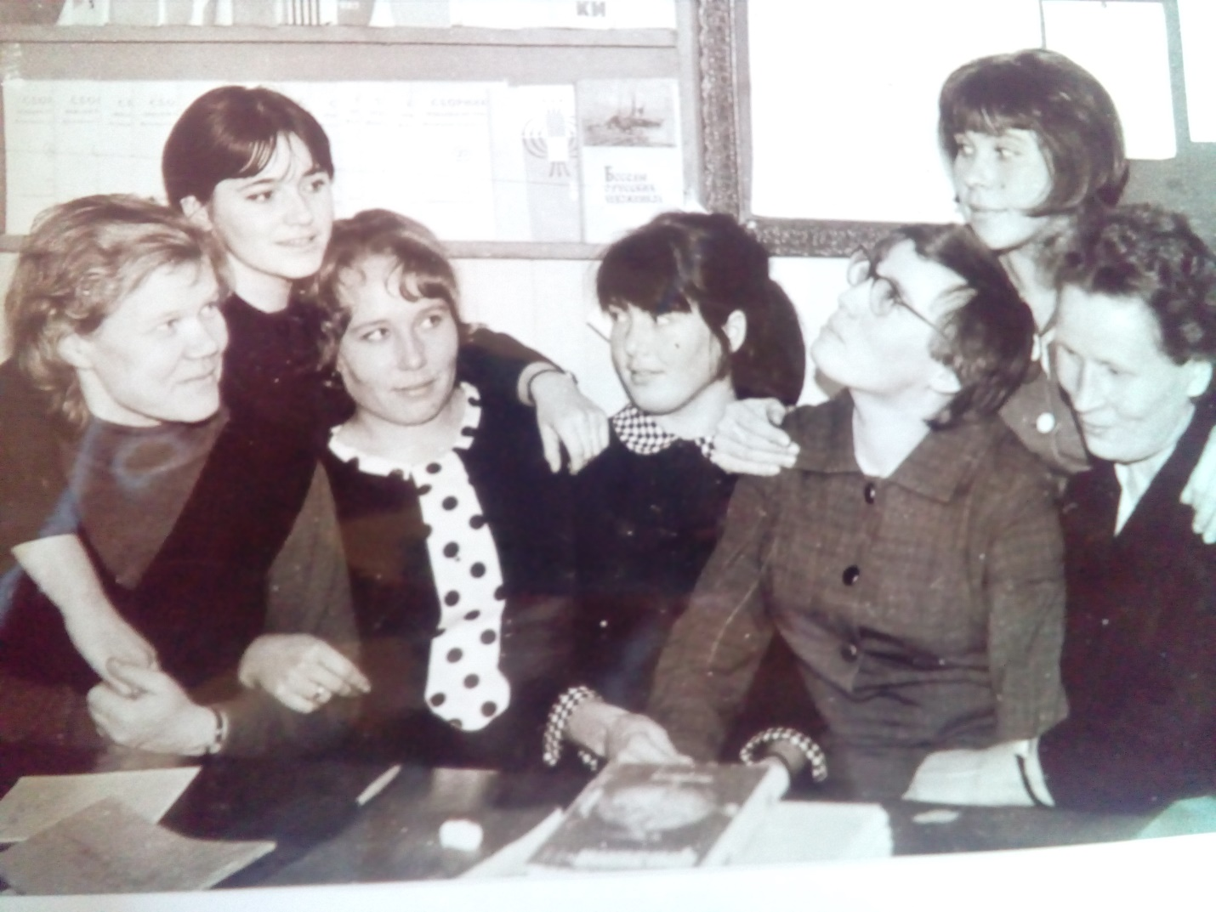

Учительский коллектив
Гомзикова Надежда Николаевна, Валентина Петровна, Котикова Галина Анатольевна, Ионова Тамара Ивановна, Шарыпова Валентина Иннокентьевна, Кокшарова Мария Андреевна, Щукина Любовь

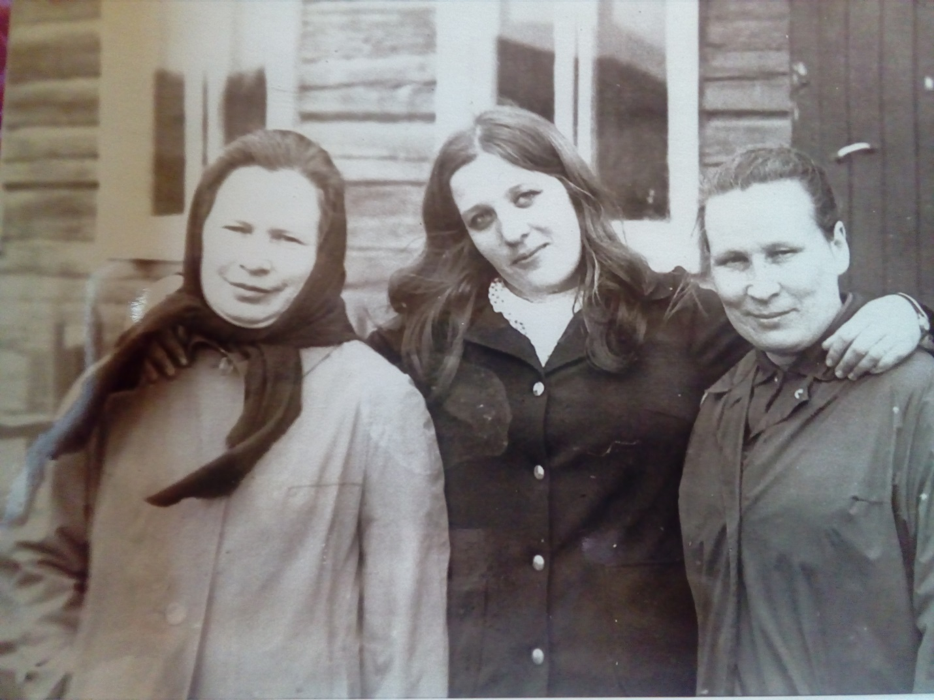

По дороге домой
Щукина Александра Алексеевна, Петухова Людмила Ивановна, Кокшарова Мария Андреевна

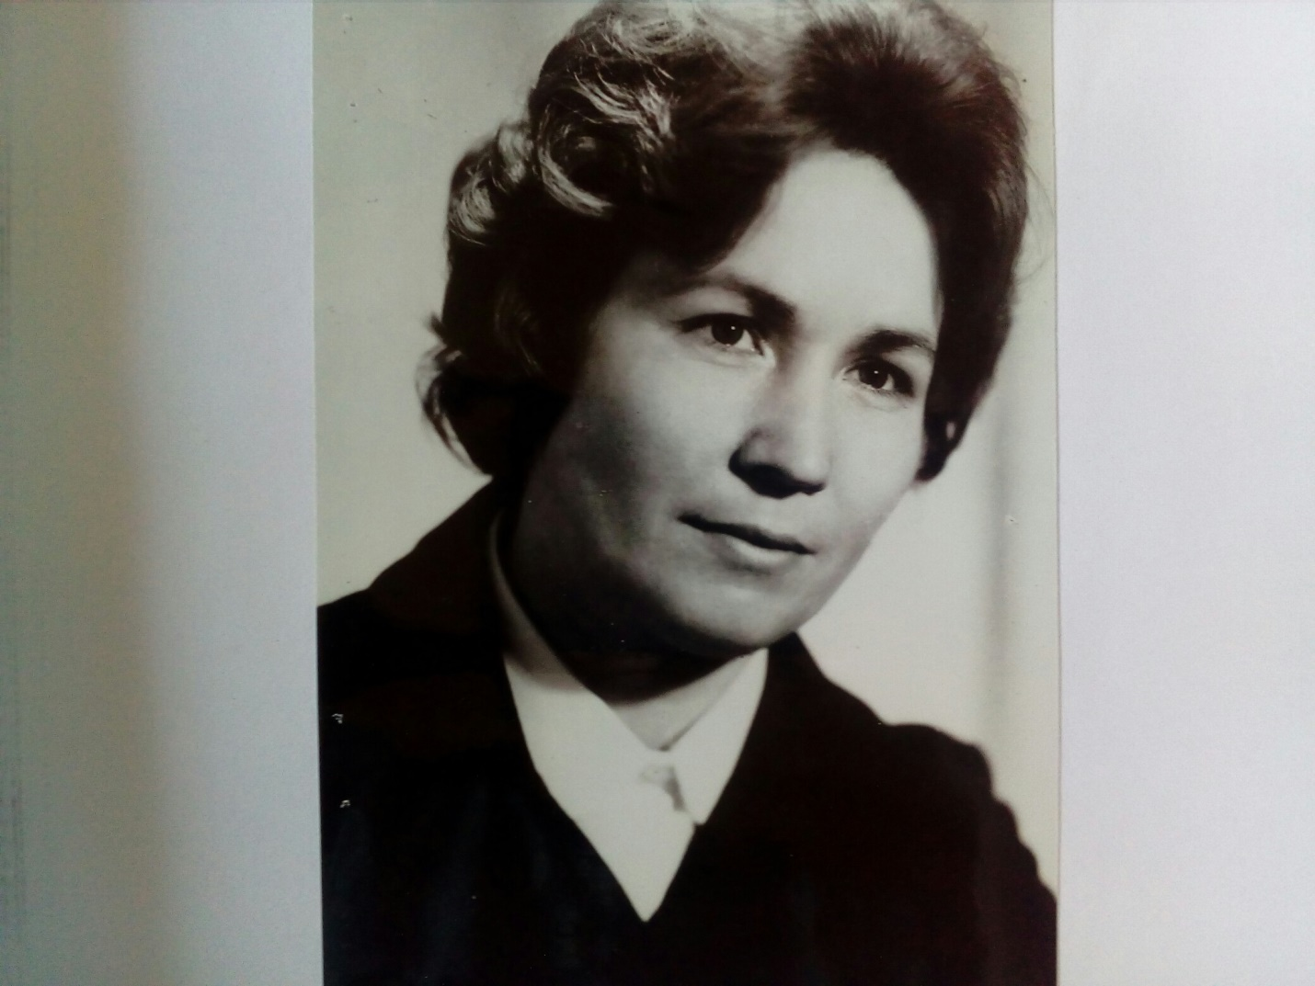

Карманчикова Анна Тимофеевна (1971)
Родилась в 1938 году в Мурманской области. Имела высшее педагогическое образование. Преподавала уроки биологии и химии в 5- 8 классах. В школе работала с 1968 года. Переехала в город Череповец.

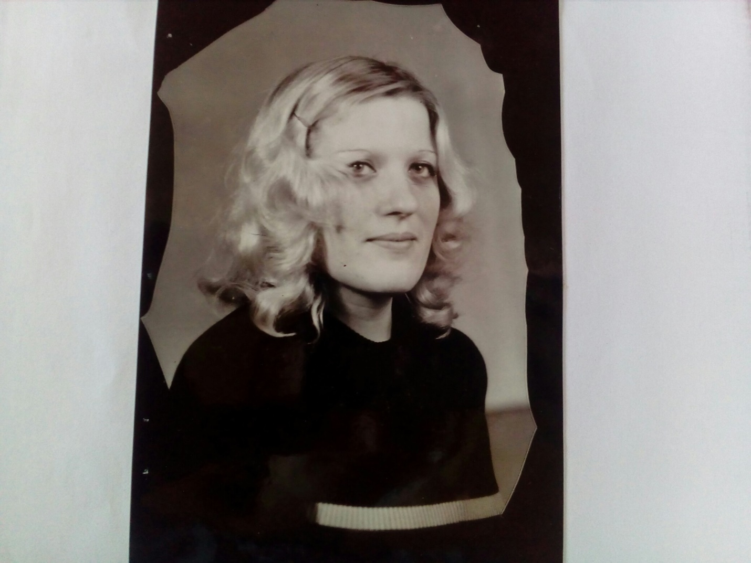

Петухова Людмила Ивановна
Родилась в 1953 году в деревне Петухово Кировской области Подосиновского района. Окончила Велико-Устюгское педагогическое училище. Работала учителем начальных классов с 1972 года. Переехала в город Мурманск.

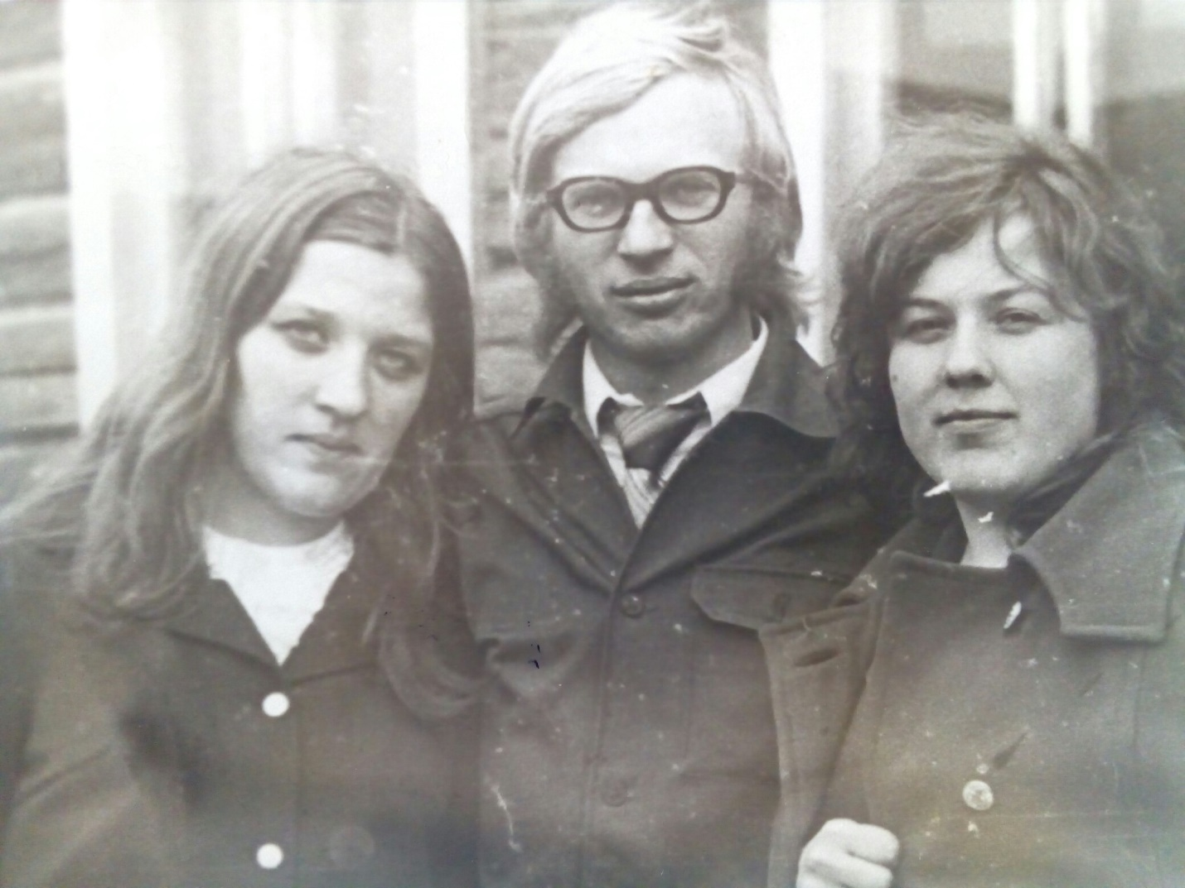

Директор школы –
Юлина Ирина Павловна (1974)
Учителя:
Грязнов Сергей Флавьянович,
Петухова Людмила Ивановна

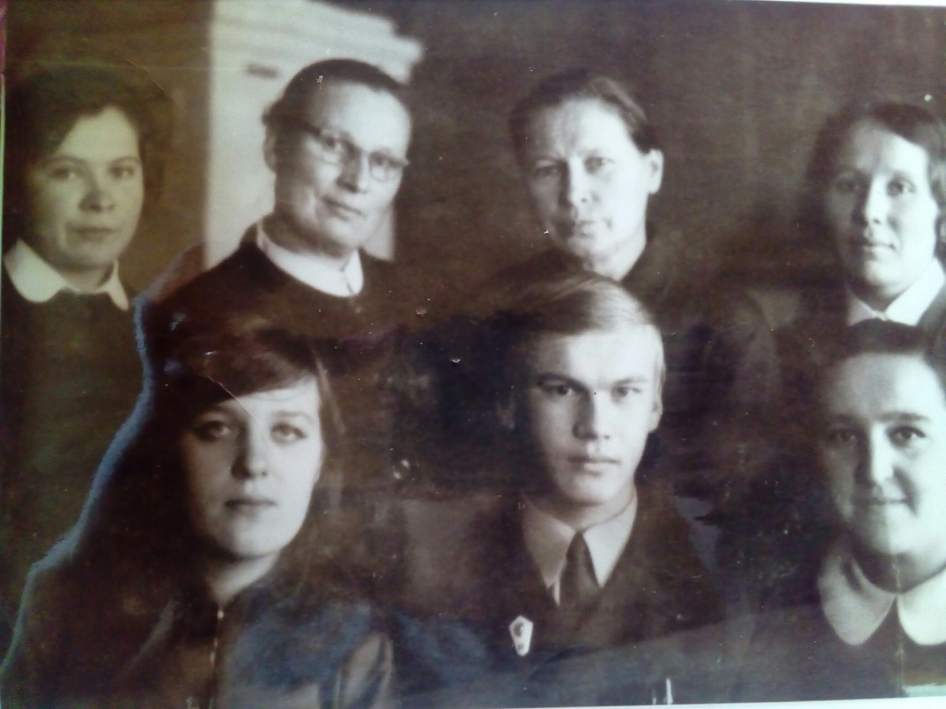

1973 год
Учительский коллектив
Петухова Людмила Ивановна, Макусова Любовь Николаевна (1 ряд), Колтакова Галина Садоковна, Кокшарова Мария Андреевна, Щукина Александра Алексеевна, Котикова Галина Анатольевна (2 ряд)
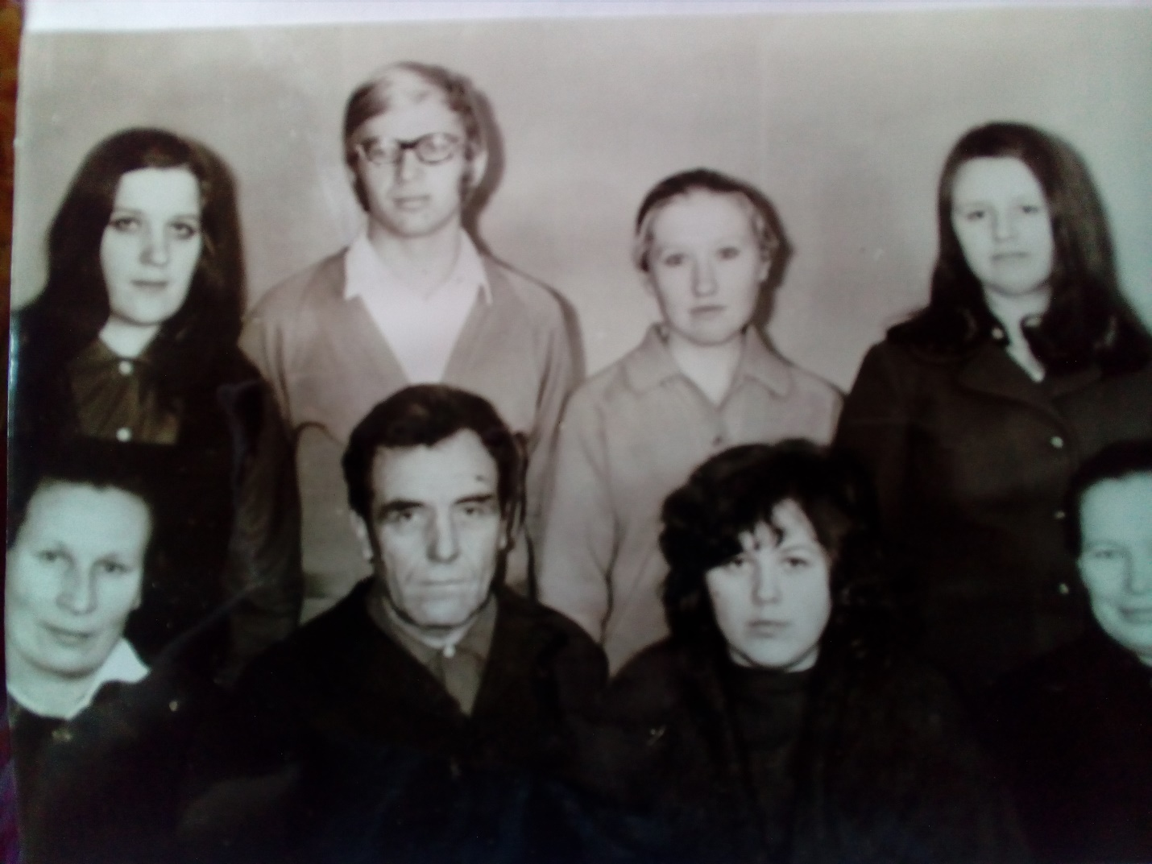

Учительский коллектив 1974 года
Кокшарова Мария Андреевна, Щукин Василий Никифорович, Чурилова Нина Николаевна, Щукина Александра Алексеевна, Петухова Людмила Ивановна, Юлина Ирина Павловна, Грязнов Сергей Флавьянович, Щукина Мария Федосеевна
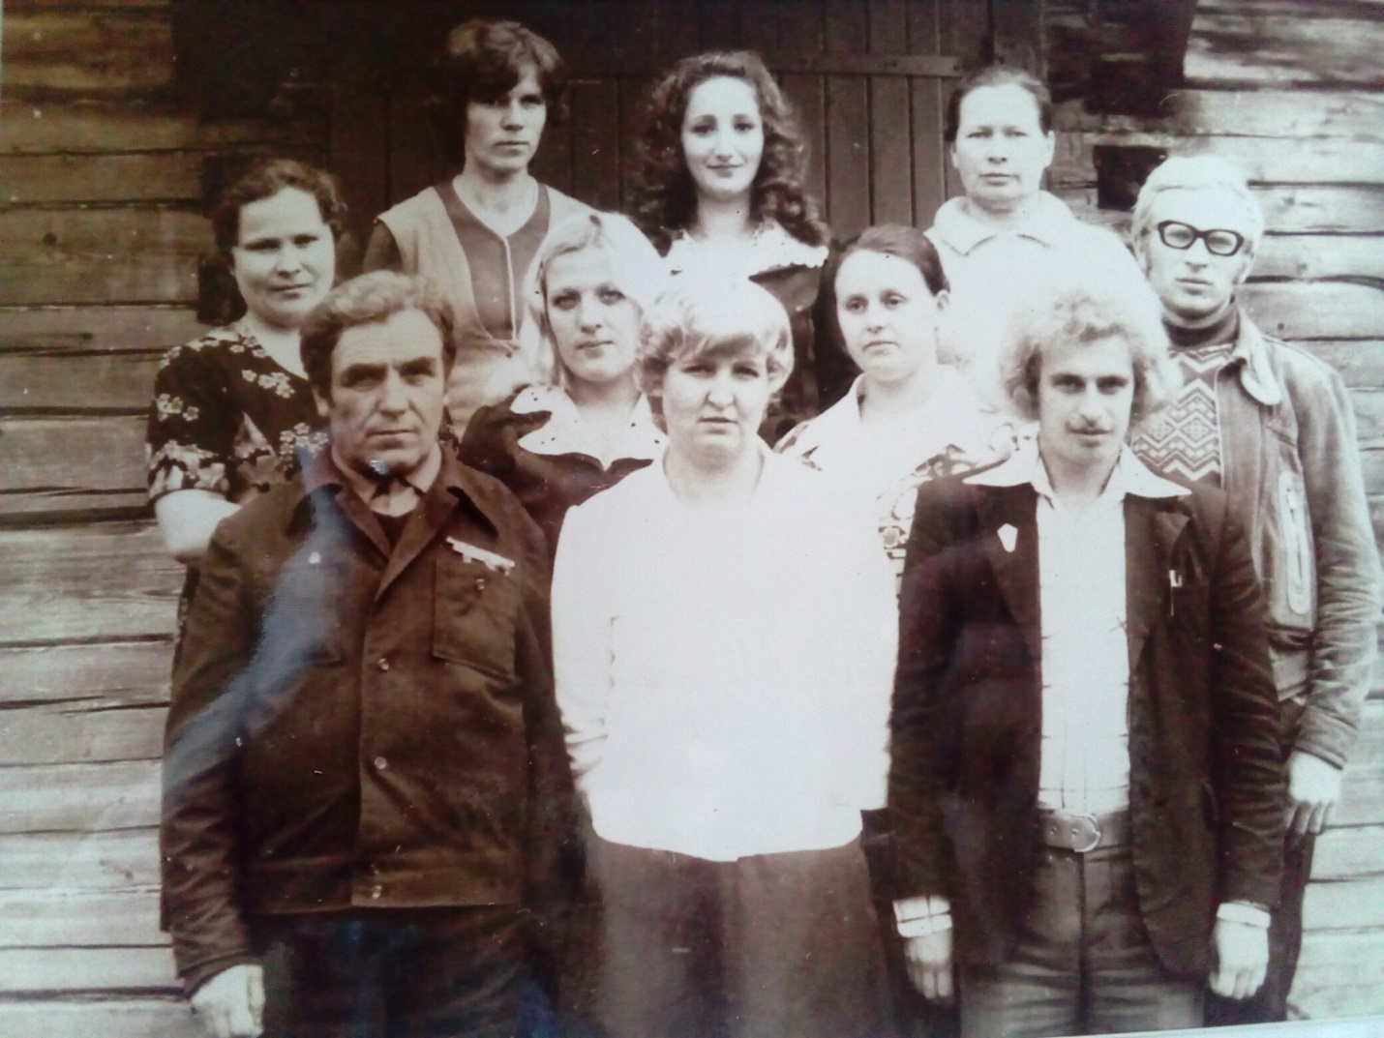
Учительский коллектив 1977 года
1 ряд. Щукин Василий Никифорович, Кокшарова Тамара Михайловна, Новожилов Николай
2 ряд. Колтакова Галина Садоковна, Петухова Людмила Ивановна, Щукина Мария Федосеевна, Грязнов Сергей Флавьянович
3 ряд. Баданина Валентина Александровна, Урсу Валентина Константиновна, Щукина Александра Алексеевна
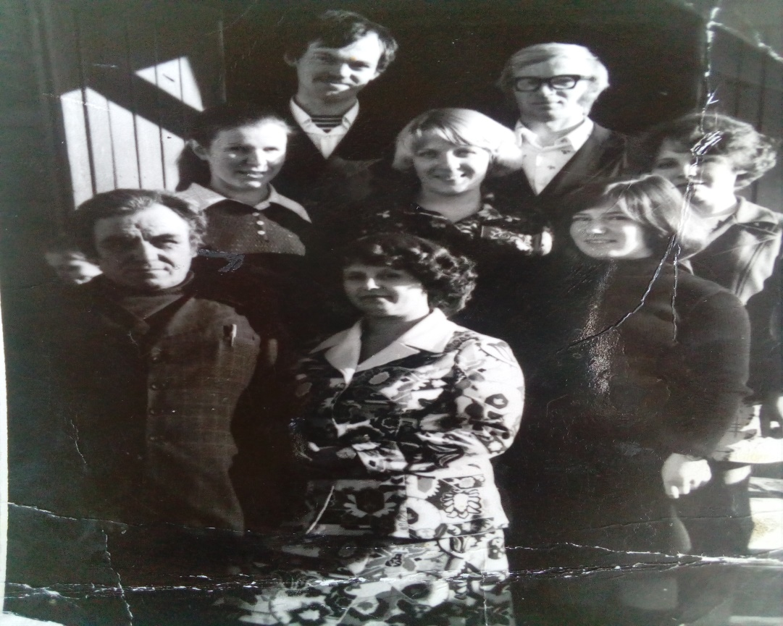
Учительский коллектив 1981-1982 учебного года
Директор школы – Щукин Василий Никифорович
Учителя: Щукина Мария Федосеевна, Щукина (Мельникова) Галина Дмитриевна, Петухова Людмила Ивановна, Щукина Валентина Николаевна, Щукин Олег Васильевич, Грязнов Сергей Флавьянович, Кулькова Надежда Васильевна
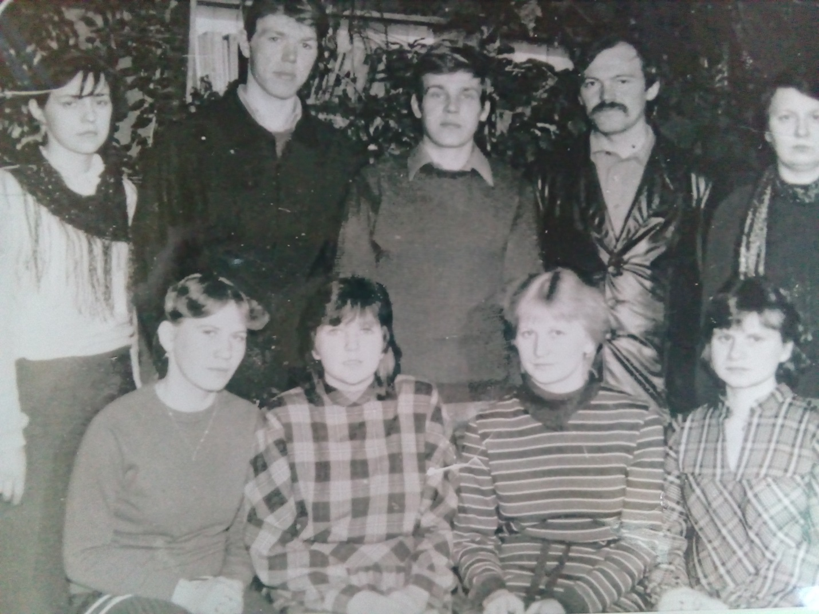

Учительский коллектив 1988-1989 учебного года
Алферьева Любовь Валентиновна, Лобкова Светлана Павловна, Лобков Сергей Николаевич, Щукин Олег Васильевич, Щукина Ирина Сергеевна, (Рюмина) Замотаева Елена Павловна, Светлана Юрьевна, Щукина Галина Дмитриевна
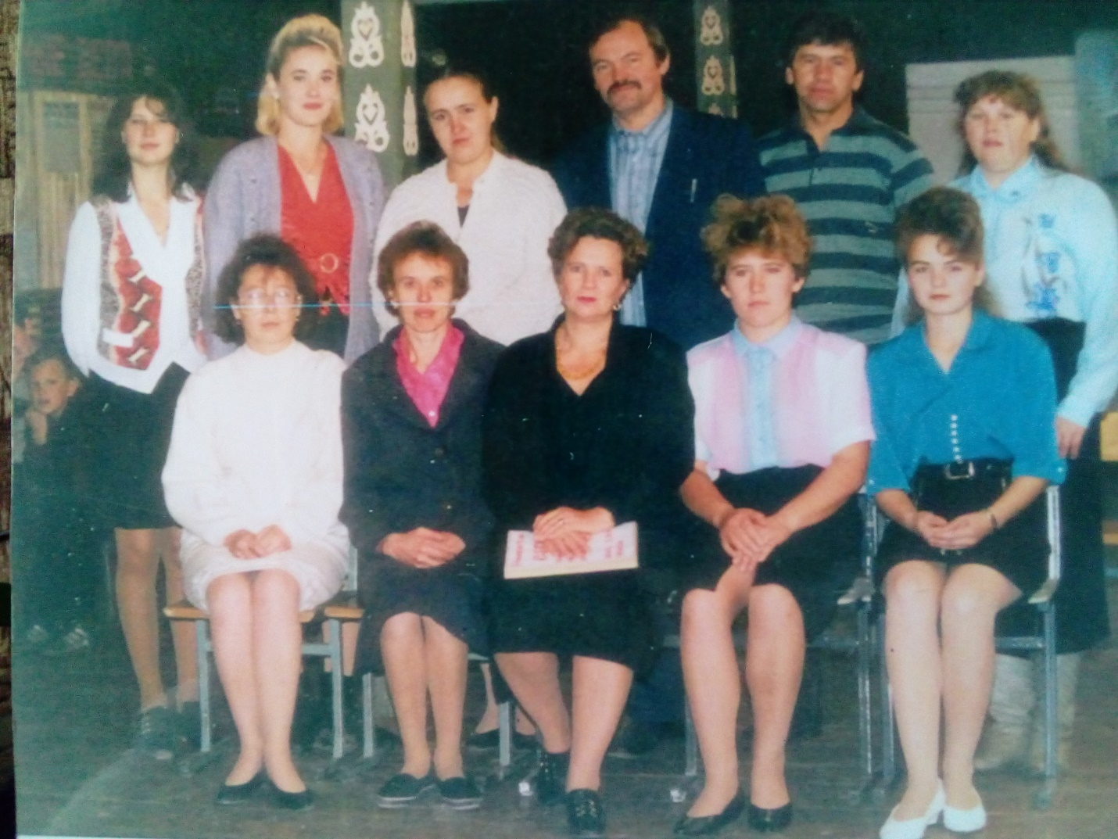
Учительский коллектив 1997 – 1998 учебного года
Подольская Валентина Зосимовна, Щукина Татьяна Николаевна, Щукина Екатерина Васильевна, Щукина Елена Владимировна, Щукина Людмила Петровна, Пирогова Любовь Николаевна, Попова Светлана Васильевна, Подольская Татьяна Алексеевна, Щукин Олег Васильевич, Иванов Александр Васильевич, Щукина Татьяна Васильевна
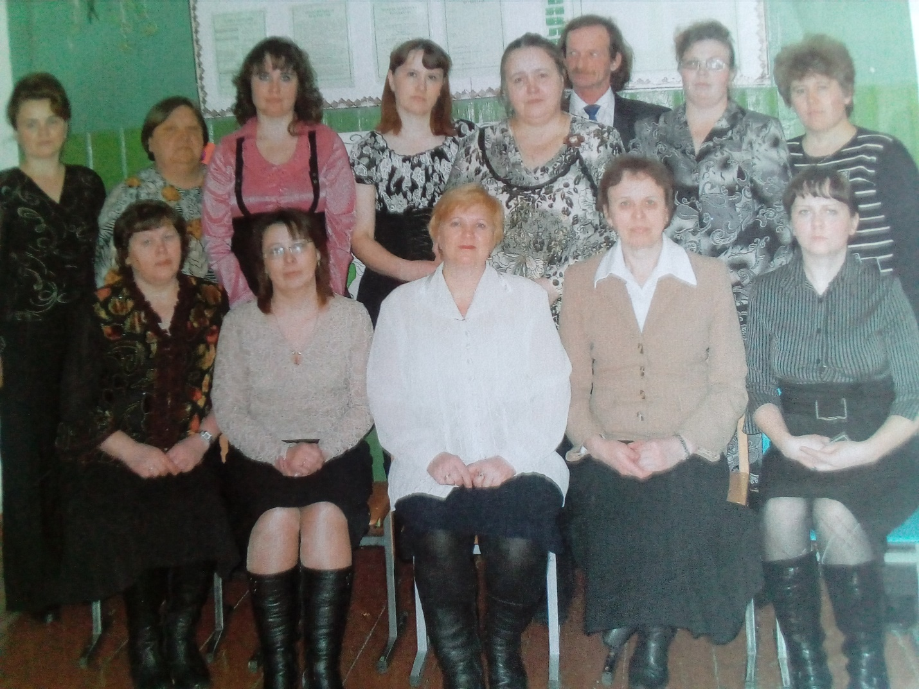
Учительский коллектив 2008-2009 учебного года
Директор школы – Щукина Екатерина Васильевна
Учителя: Щукина Татьяна Васильевна, Подольская Валентина Зосимовна, Щукина Татьяна Николаевна, Попова Людмила Алексеевна, Щукина Людмила Петровна, Куклина Надежда Николаевна, Щукина Любовь Николаевна, Пирогова Татьяна Николаевна, Подольская Татьяна Алексеевна, Баданина Татьяна Николаевна, Щукина Елена Владимировна, Щукин Валентин Евгеньевич

История церкви Воздвижения креста Господня в деревне Бытова Курья Никольского района
На высоком холме, напротив деревни Быкова Курья (Бытова Курья) величественно чернеет остов христианского храма. Огромные, черные от времени бревна невольно внушают уважение к древности. На этом холме и сегодня течет та река времени, когда язычники собираясь здесь, приносили требы своим Богам, прося их, чтобы греки оставили беззащитный народ в покое, ибо дальше лежат необжитые края и хлеб не растет.
Срубленные неизвестно где и неизвестно кем, в возрасте 100 лет и более, бревна поражают своим запасом прочности. Семь десятков лет снег и дождь, мороз и жара испытывают их, но наши умельцы (с Богом в сердце) сработали все так ладно и крепко, что имей мы сегодня желание и средства – эти седые бревна еще могли бы послужить в стенах обновленного храма. Жаль, время для храма, видимо, потекло вспять. С потерей же строения вся округа потеряла свою историческую привлекательность.
Дата постройки Быково-Курьевской церкви и древность самого здания противоречат столь разительно, что надо бы искать этому объяснение. Старые люди утверждают, что церковь в деревню перевезли 70 лет назад из села Кипшеньга. Ф. Кузнецов из деревни Гужово сообщает: «Еще в 17 веке в селе Кипшеньга на кладбище стояла деревянная церковь. В 1833 году на этом месте был выстроен превосходный храм».
Краевед Михаил Евгеньевич Шиловский сообщает: « Церковь построена в 1917- 1918 годах тщанием прихожан. Здание деревянное, в связке и с колокольней тоже деревянное, покрыто железом. Престолов в ней один – во имя Воздвижения Честного и животворящего Креста Господня» (Данные за 1926 год).
Видимо, надо принять данную версию. Жителей Кипшеньгской округи по каким-то причинам не устраивала старая деревянная церковь. В 1833 году там было построено кирпичное здание. Какое-то время служба шла в обоих храмах. Но так как новое строение требовало к себе большого внимания, то на поддержание деревянного храма средств не хватало. Чтобы его сохранить, и было принято решение передать его жителям, живущим в верховьях реки Кипшеньга. Точная дата перевозки не установлена. Известно, что до 1916 года здание было обшито, но без колокольни. Возможно верх, шатер были восстановлены в первоначальном виде. Иконостас простой, но с хорошей резьбой. Стены, чисто первоначально выструганные, были обшиты холстом, расписаны живописью по темно-синему фону. В период с 1916 по 1918 годы была пристроена колокольня, старинный шатер поменян на пятиглавие. В таком виде храм был освещен, но прослужил недолго.
При тщательном обмере выяснилось, что сам храм имеет традиционную древнюю схему: притвор, собственно церковь, алтарь. Летописи сообщают: «деревяна клецки», то есть состоящий из отдельных срубов – «клетей».
Длина здания 28 метров, ширина 9 метров, высота без фундамента 10 метров. Разметка и построение проводились с помощью простой сажени равной 1,53 сантиметра. Притвор и церковь могли вмещать до 160 человек.
Здание имеет высокий в четыре метра подклет, который использовался отдельно, имея свои окна и двери. Колокольня построена позже, она приткнута к притвору под одну крышу.
В целом же храм в начале 20 века смотрелся хорошо. На древность храма указывает три обстоятельства: первое – брёвна имеют длину 20 сантиметров. Торцы бревен затёсаны топорами сверху вниз по всей высоте срубов. Сами же бревна отесаны от болони и вычищены стругом. В старину плотники строго следили за тем, чтобы никто не посмел воткнуть топор в дерево просто так. Давно замечено, что отесанное бревно влагу не впитывает. Из этого следует, что первоначально церковь не готовилась под обшивку досками снаружи.
Второе и самое важное – притвор имел стены от порога до повала, кровли отесанные и выстроганные снаружи, углы под эту высоту были срублены в простую «лапу». Такой элемент отделки здания применялся только при устройстве с трех сторон крытой галереи – гульбища.
Третье – это наличие над центральным срубом внутреннего шатра – свода со световым барабаном. Но, поскольку, верхние венцы сохранились плохо, то не удалось установить точно, был ли раньше глухой одноглавый шатер до замены его на пятиглавие. Общие размеры и пропорции построения храма указывают на то, что перед нами широко распространенный в 17-18 веках тип храма, которых в России теперь остались единицы. И все они для сохранности перевезены в музеи-заповедники.
(Данный материал взят из статьи Николая Гомзикова «Вобрал в себя историю веков» в газете «Авангард»).
История храма Воздвижения Христа Господня
(Записано из книги краеведа Никольского района Дмитрия Дмитриевича Баданина «Древнейшие приходы земли Никольской»)
Во втором десятилетии 20 века в деревню Бытова Курья был привезен храм. Согласно первоначальному замыслу, церковь должна была возведена между деревнями Нигино и Еремкин починок, на месте, которое и сегодня у местных жителей именуется не иначе как «повостик», то есть «повост – погост».
Однако, несобранность и несогласованность нигинских мужиков привела к тому, что инициатива по возведению храма в плане практическом была перехвачена гаривлянами, жителями Ивантеца, Бытова Курьи, Карныша. Жители Ивантеца настаивали на том, чтобы возвести храм между деревнями Ивантец и Бытова Курья. На практике, быть может, и, к сожалению, был осуществлен другой вариант. Храм возвели на правом берегу Кипшеньги, напротив деревни Бытова Курья.
В отчете «О состоянии церквей… 2-го благочиннеческого округа Никольского уезда за вторую половину 1912 года» сказано так: «вновь строящихся церквей – четыре… Третья церковь – в Халезском Рождественско- Богородитском приходе – в честь Воздвижения Креста Господня, теплая, деревянная, перевезена со старого погоста, поставлена на мох, на каменном фундаменте, опущена и сложены в ней печи. Иконостас есть и поставлен на свое место. Земля для причта отведена, но не утверждена за ним, вследствие неисполнения земским землемером некоторых формальностей. Домов для причта еще нет». В отчете за вторую половину 1914 года благочинный второго округа Иоан Вальский сделал дополнительные записи про строящуюся церковь: «…опущена, сделаны в ней и потолок, сложены печи, устроены двери, окна и рамы. Иконостас поставлен…Домов для причта еще нет».
Итак, работа по возведению и благолепию храма в Бытовой Курье не прекращались даже в годы тяжелой войны.
Николай Вохомский, благочинный протоиерей, в отчете за вторую половину 1916 года оставил краткую запись: «С 1910 года устраивается деревянный храм в Халезском Богородицерождественском приходе. В храме немного не доокончена штукатурка трапезы, а в остальном он готов к освящению его».
В газете «Вологодские Епархиальные Ведомости» №16 за 1916 год под заголовком «Приглашение к пожертвованиям на храм Божий» опубликована следующая информация-просьба: «Председатель строительного комитета по постройке Крествоздвиженской церкви в деревне Бытовой Курье (Гари тоже) Богородицерождественского Халезского прихода Никольского уезда крестьянин Андрей Щукин просит Епархиальное начальство оказать содействие в снабжении вновь строящегося храма предметами церковной утвари и ризницы, ввиду скудности средств строительного комитета и большой нужды этой церкви в церковной утвари и облачениях, о чем свидетельствует местный Благочинный. Журнальным определением Консистории от 11 мая 1916 года, утвержденным его Преосвященством, постановлено вышеизложенную просьбу, напечатать в Епархиальных Ведомостях с приглашением духовенства Епархии к пожертвованиям для означенной церкви богослужебной утвари и облачений от тех церквей Епархии, где таковые могут оказаться в избытке».
К весне 1918 года все хлопоты по возведению и благолепию храма, по оснащению его предметами церковной утвари, были успешно завершены. 27 мая 1918 года новый деревянный храм, приняв несколько иной вид, был освящен в честь Воздвижения Креста Господня. Освящение храма Епархиальное начальство санкционировало провести Благочинному 2-го округа протоиерею Николаю Вохомскому. Богослужение в храме продолжалось свыше 18 лет. В августе 1936 года замолчали колокола Крестовоздвиженской церкви на Кипшеньге.
В октябре 1928 года общее количество прихожан составило 1766 человек. Десять лет с 1918 по 1928 год настоятелем – священником храма служил Василий Филиппович Борисоглебский (1879-1943 гг.) ставший впоследствии митрофорным протоиереем. Вторым и последним священником церкви состоял Николай Павлович Редькин, рукоположенный в сан священника Халезской Введенской церкви в селе Лоха. На вновь открытом кладбище в 1918 году было похоронено 30 человек, в том числе 12 мужчин, 18 женщин. Первым на кладбище был погребен 73-летний крестьянин деревни Ивантец Павел Алексеевич Щукин, скончавшийся 21 мая 1918 года. 27 мая 1918 года состоялось второе захоронение, крестьянина деревни Ивантец Степана Павловича Щукина, умершего от воспаления легких в возрасте 51 года. Кладбище-то в Бытовой Курье имеем мы до сих пор, а вот храм разрушен. А ведь могли бы иметь уникальный памятник русской деревянной архитектуры эпохи Петра Великого. Тем более горько сознавать это, зная, что в конце 40-х годов состояние церкви было великолепным.
Идеально сработанная обшивка стен, добротная кровля, могучий фундамент сулили древнему строению долгую жизнь. Ведь через какие - то 10 – 15 лет мы могли бы отметить 300-летие храма.
Биографические данные первого священника Крестовоздвиженской церкви деревни Бытовой Курьи Василия Филипповича Борисоглебского (1879-1943 гг.)
Бывший выпускник семинарии, сын чиновника, он с 1902 года работает учителем и заведующим образцовой двухклассной церковно- приходской школы города Никольска. (Сегодня это здание Центра внешкольной воспитательной работы).
В 1916 году он стал священником Сретенского собора, а в мае 1918 года перемещен в священники Гаревской Крестовоздвиженской церкви. Женой его была Таисия Александровна Ржаницина, дочь священника. У него было 2 дочери: Валентина, 1905 г.р., Наталья, 1909 г.р.
Никольский священник – протоиерей Василий Филиппович Борисоглебский стал митрофорным протоиереем – обладателем митры – позолоченного головного убора, надеваемого преимущественно во время богослужения представителями высшего духовенства. Это редчайшая для священников такого ранга награда.
(стр.155 в книге Д.Д. Баданина «Древнейшие приходы земли Никольской» Кичменгский Городок, 2010 год).
Опрос местных жителей
Храм помню с детства, когда в нем еще шла служба. Храм стоял куполами и крестами на деревню, вход был слева от поля. Сама церковь имела два этажа: на первом жил священник, а на втором проходила служба. Кованые большие кресты и купола, крыша была крыта железом.
Она была большая и красивая. Стены покрыты полотнами, большой красивый иконостас, иконы были очень высокие, с человеческий рост.
Разрушаться храм и растаскиваться стал уже во время Великой Отечественной войны. Тогда были сняты колокола. Полотна стаскивали багром, потом мыли и шили одежду. Часть икон увезли в город Никольск, а потом уже деревенские потащили по домам. После войны сняли крышу, вот тогда церковь и начала рушиться. Разбирали фундаменты тоже по команде начальства на строительство свинарника в колхозе, клуба в деревне Нигино.
Помню священника, фамилия Редькин. Его сын ходил в нашу школу. У священника был помощник – псаломщик, он звонил в колокола.
Храм был большой, много народу ходило с Виноградова, Ивантеца, Бытовой Курьи. В церкви крестились, причащались, венчались. Через наш дом проезжали прямо по льду молодые, чтобы венчаться. В храме была книга, где велись записи о рождении и смерти и т.д.
Записано со слов Патраковой М.М.1926 г.р.
6.02.2013
Впервые видел церковь в 1966 году, меня привела бабушка.
Церковь была уже полуразрушена: основное здание еще стояло, колокольня завалилась на здание с куполами. Крыши не было, окна стояли с решетками, но стекол не было. Само здание в то время можно было бы восстановить.
Внутри она была не столько разрушена, сколько растащена: полов не было, где- то разобраны, где-то сгнили; полы между первым и вторым этажами еще были; стены голые.
Меня поразило необычное поведение бабушки, она ходила вокруг церкви и молилась, меня же предупреждала, чтобы я никуда не лазил: «святое место…».
Записано со слов Щукина А.В. 1956 г.р.
3.02.2014

Впервые я увидела церковь в 1966 году.
Колокольня – это левая сторона храма от кладбища, наклонилась на здание с куполами. Помню, говорили: «Дитятко прижалось к маме», наверное, имели в виду обрушение колокольни на основное здание церкви. Окна были еще с решетками, потом решетки были сняты стариком, который жил недалеко от клуба. Он загородил ими огород.
Внутрь церкви уже было не зайти. В дальнем левом углу была дыра, в нее я заглядывала, виден был купол и второй этаж. Со стен свисали широкие полотна, они шевелились от ветра. С них смотрели лики святых сине-зеленых, коричневых цветов. Купол тоже был расписан, лики святых еще можно было рассмотреть. Пола уже не было, кое-где торчали гнилые доски, и видна прорастающая трава.
Как разрушалась? Где-то по приказу властей, а где-то растаскивали местные жители: из-за нужды и бедности холсты срывали, стирали и шили детям одежду, исподние рубахи, рукавицы, обшивали полотном фуфайки. Они на лесозаготовках меньше намокали. Разбирали фундаменты на кирпич.
Записано со слов Куклиной Н.Н. 1956 г.р.
3.02.2014
Из рассказов своих родителей я знаю, что бревна для церкви привезли из деревни Теребаево. Везли на лошадях, бревна толстущие. Построили церковь, обшили тесом, тес толстый, как сейчас доски, прибивали коваными гвоздями. Побелили известью снаружи и внутри, на окнах поставили кованые решетки. Кресты тоже кованые, железные на цепях. Далеко было видно, как они блестели. Рядом с церковью стоял дом, где жил поп Редькин. Сын его ходил с нами в школу.
Иконы повесили большие, во весь рост человека. Стены сначала отштукатурили, побелили побелкой, обили полотном, полотно тоже белое-белое. Церковь отапливалась дровами, наверное, печей было несколько, так как сама церковь была очень большая.
Разрушаться храм начал во время Великой Отечественной войны. Сначала содрали железо с крыши, дерево- то и стало гнить. Потом мужики стали таскать кирпич на печи, кто на трубы. Даже строительная бригада приезжала за строительными обломками. Когда храм начал разрушаться, иконы все по домам разнесли. Полотно стали обдирать со стен, отмочат на реке, постирают, а потом шьют детям одежду. Саня Баринова крест- то у себя прятала (с купола крест- то железный), а потом унесла на старое кладбище. Там он сейчас и лежит. Весь заржавел.
Записано со слов Щукина Н.Н.1933 г.р.
4.02.2014
В 1951 году мы переехали на сплав и поднимались на второй этаж церкви. Еще были все лестницы (шесть), купола тоже стояли вместе с крестами, даже крыша была железная, но были разбиты окна, на них стояли железные решетки. Снизу храм уже начали разбирать, лежали кучи кирпича.
Внутри храма на стенах были видны лики святых.
В 1952 году кирпич из фундамента стали разбирать и тогда все начало падать.
Люди любили церковь и ходили.
На строительство церкви Баданин Тимофей (дедушка Щукиной Т.В. по линии матери) пилил строительный материал, доски пилили на шпалах дольней пилой.
Храм хотели первоначально строить за плоской речкой, но деревья кто-то перетаскивал на правый берег реки Кипшеньги. Их два раза туда возили и два раза они возвращались на место, где сейчас стоит храм.
Записано со слов Зелянина В.В.
2.02.2014
Сам храм и колокольня были двухэтажными. Крыша покрыта железом. Стены обшиты доской. Украшением храма были кресты, их было видно издалека, они блестели на солнце и крепились к куполам цепями. Формы купола не помню. Рядом с храмом стоял дом и колодец, кто там жил, я не знаю. Вход в церковь был с поля (если встать по центру, то это будет слева). Фундаменты были высокими, кирпичными.
Помню, впервые я была в храме с мамой. Вошли, потом поднялись по лестнице и оказались на втором этаже, собственно в храме. Над нами возвышались купола, они были побелены. Высота куполов неописуемая. С одного из куполов свисал светильник. Кругом были большие иконы, написаны они были или на доске, или на фанере. Стены тоже были белыми, покрытыми полотном. Красивым был иконостас и распятие Иисуса Христа: к кресту крепилась статуя Христа, видна была кровь, текущая из ран на ногах и руках.
Храм разрушили сами люди. Сначала сняли железо, потом стали разрушать фундамент, доставали кирпич, а остатки потом увезли для строительства фундамента под детский сад и другие колхозные строения. Полотно со стен стали обрывать уже в годы войны, надо было во что-то одевать детей. Иконы растащили по домам, может, хотели сохранить, а может обогатиться, потом иконы увозили дети и продавали. Колокольня стояла очень долго и кресты.
В храме венчались мои родители, крестили моих старших братьев, в христианские праздники и по воскресеньям звонили колокола и народ спешил в храм. Назвали так храм в честь деревенского праздника Вознесения. Хочется, чтобы на месте храма стояла часовня.
Записано со слов Баданиной Е.Н.1935 г.р.
12.02.2014
В 1914 году церковь перевезли из деревни Мякишево. И стали ставить на фундамент из кирпича. Строили всей деревней дружно. На освящение церкви сварили пиво и все были приглашены в церковь.
Церковь была светлая, высокая. Стены были покрыты полотном, на всех полотнах были лики святых. У храма стояли дома для попа и дьячка. Они вели хозяйство, держали скот. Когда церковь закрыли, приехало начальство из города Никольска, забрали иконы, кресты, подсвечники. Хотели снять колокола, но не смогли. Уже во время Великой Отечественной войны в 1941 году Щукин Николай Иванович снял колокол. Попа заставили предаться советской власти. Василий Пересобрецкий предался и стал жить в Никольске. Церковь разрушили сами жители: обдирали полотно со стен, стирали его и шили одежду, кирпичи разбирали на строительство печей в школу, в сельсовет. Железо с крыши тоже все разворовали и растаскали. Так и стоит церковь без крыши и фундамента, постоянно напоминая людям об их ошибке. Кому она мешала? Да не кому: власть, которая хотела, чтобы ее уважали или людям. Но разрушили. Закрыли и что же люди теряют нравственность, честность, веру в любовь. В жизнь. Что же теперь власть не может дать веры в завтрашний день.
Идут бабушки, дедушки в Троицу или другие церковные праздники стоят около церкви, молятся у разрушенного храма, вспоминая свою молодость, венчания, крещения. Раньше маленькие дети уважали старших, не перечили старикам, уважали родителей, теперь внуки и просто ученики или и молодой человек может обозвать, даже «отматерить» ни за что. Вместе с потерей веры в Бога, люди потеряли уважение друг к другу.
Записано со слов Щукиных Аристарха Григорьевича и Анны Васильевны
весной 1994

Материал по истории деревень Б-Курья, Ивантец подготовлен:
МБОУ «Б-Курьевская ООШ»,
Катанаева Т.В., зав. Ивантецкой библиотеком-филиалом МКУК «МЦБС Никольского района»

